编号：


本科毕业论文（设计）

基于SpringBoot的宁波植物园绿化管理系统设计与实现
Design and Implementation of Ningbo Botanical Garden Greening Management System Based on SpringBoot

二级学院 信息工程学院

专 业 计算机科学与技术

班 级 24计算机科学与技术专升本3班

学 号 242821430

姓 名 王嘉诚

指导教师 蒋伟钢 职称 讲师

完成日期 2026年4月6日

诚 信 承 诺

我谨在此承诺：本人所写的毕业论文《XXXXXXXX》均系本人独立完成，没有抄袭行为，凡涉及其他作者的观点和材料，均作了注释，若有不实，后果由本人承担。

承诺人（签名）：
年 月 日

摘 要
【摘要】本课题为植物园绿化管理系统的设计与实现。随着园区绿化管理规模不断地变大，传统的人工管理效率比较低，不符合信息化管理的要求，因此有必要开发一套智能化管理系统。本系统主要面向园区里面的管理人员，围绕植物档案管理，养护任务管理，病虫害识别，物料以及库存方面的管理等核心的功能来进行开展设计，从而实现对园区绿化信息的集中管理与高效调度。同时系统利用数据统计和数据可视化，给管理人员提供清晰直观的决策支撑。在技术实现方面，系统采用前后端分离架构，前端基于Vue框架构建用户界面，后端基于SpringBoot框架实现业务逻辑，并结合MySQL数据库完成数据存储与管理。通过本系统的设计与实现，大体上实现了用户管理、植物信息维护、任务分配与执行、病虫害智能识别及库存预警等功能目标，提高园区管理效率和规范性。系统的应用对于推动园林绿化管理信息化以及智能化发展，具有一定实际应用方面的意义。
【关键词】植物园管理；绿化养护；信息系统

Design and Implementation of Ningbo Botanical Garden Greening Management System Based on SpringBoot
【ABSTRACT】With the accelerated process of urbanization, botanical gardens, as key places for plant conservation, science education, and ecological tourism, are facing increasingly complex daily management tasks. The traditional model of manual recording and management has become difficult to meet the modern requirements of efficiency, accuracy, and intelligence. In response to this situation, this paper plans and implements a greening management system for Ningbo Botanical Garden based on SpringBoot. The system adopts a B/S architecture, with the backend using the Java language and SpringBoot framework, combined with the MyBatis-Plus persistence layer framework to operate the MySQL database; the frontend uses the Vue.js framework along with the ElementPlus component library to build pages, and Axios is used to achieve data interaction between the frontend and backend. The system is designed around the core management needs of the botanical garden, realizing dynamic recording of the entire lifecycle of plants, procedural assignment and tracking of maintenance tasks, standardized inventory management of materials, and visualization of key data.
【KEYWORDS】Botanical Garden Management；Greening maintenance；Information System

目 录
1 引言
1.1 课题背景
1.2 课题应用意义
1.3 国内外研究现状
1.4 论文文章结构说明
2 开发技术
2.1 开发软硬件
2.1.1 系统软件环境
2.1.2 系统硬件架构
2.2 相关开发技术介绍
2.2.1 Java
2.2.2
2.2.3 MySQL
2.2.4 JavaScript
2.2.5
2.2.6
3 需求分析
3.1 系统目标
3.2 可行性分析
3.2.1 经济可行性
3.2.2 技术可行性
操作可行性
3.3 性能需求分析
3.4 功能需求分析
3.4.1 登录与注册需求
3.4.2 用户管理需求
3.4.3 植物档案管理需求
3.4.4 养护任务管理需求
3.4.5 病虫害识别需求
3.4.6 资源管理需求
3.4.7 物料管理需求
3.4.8 库存预警需求
3.4.9 系统日志需求
3.4.10 数据可视化需求
3.5 系统用例图
3.5.1 普通用户用例图
3.5.2 管理员用例图
3.6 业务流程图
3.6.1 登录业务流程
3.6.2 养护任务创建与分配流程
3.6.3 物料入库流程
3.6.4 植物档案审核流程
3.6.5 虫害识别流程
4 系统概要设计
4.1 网站总体功能
4.2 各功能模块说明
4.2.1 登录与注册模块
4.2.2 用户管理模块
4.2.3 植物档案管理模块
4.2.4 养护任务管理模块
4.2.5 病虫害识别模块
4.2.6 物料管理模块
4.2.7 库存预警模块
4.2.8 系统日志模块
4.2.9 工作台数据可视化模块
4.3 网站数据设计
4.3.1 系统E-R图设计
4.3.2 系统实体属性图
4.3.3 数据库表设计
5 系统详细设计
5.1 系统架构设计
5.2 系统时序图设计
5.2.1 用户登录时序图
5.2.2 养护任务创建时序图
5.2.3 物料入库时序图
5.2.4 植物档案审核时序图
5.2.5 病虫害识别上传时序图
6 系统实现
6.1 网站首页介绍
6.2 网站主要功能
6.2.1 登录注册页面
6.2.2 工作台仪表盘页面
6.2.3 用户管理页面
6.2.4 植物档案管理页面
6.2.5 养护任务管理页面
6.2.6 病虫害识别页面
6.2.7 物料管理页面
6.2.8 系统日志页面
7 系统测试
7.1 测试目的
7.2 测试用例
7.2.1 用户登录测试
7.2.2 用户管理测试
7.2.3 植物档案增删改查测试
7.2.4 养护任务创建与分配测试
7.2.5 物料入库与出库测试
7.2.6 库存预警测试
7.2.7 病虫害识别上传测试 12
7.2.8 系统日志记录测试 12
8 总结与展望 12
8.1 总结 12
8.2 展望 12
参考文献 16
致谢 17
附录 18

引言
  - 课题背景
伴随信息技术飞快地发展，植物园在植物资源的保存以及对于公众的科普教育等方面发挥非常关键的作用。植物园一般具有多种不同品类的植物资源，这些植物不只是具有生态方面的价值，同时还具备科研以及科普展示等关键的功能。到底要如何去对植物园里边许多的植物资源来进行开展种科学并且还比较规范的管理，就变成了植物园日常运作当中的关键的问题。在传统的植物园管理模式之中，比如植物档案的记录，养护任务的安排以及设备跟物资的管理这类工作，通常要依靠人工来进行记录或者是用种简单的电子表格来实施管理以及存储。这种办法在植物数量比较少的时候能够满足基本的需求，可是当植物园的规模变大并且管理的内容不断变多的时候，传统的管理方式就会慢慢表现出信息分散，查询的效率低，数据统计困难以及管理的流程不规范这类的不好的地方。比如像植物档案信息更新不及时，养护任务记录不完整，物资使用情况难以统计这样的情况，都在一定程度上对于植物园管理工作的效率造成了影响。
信息化管理已成为提升各行业运营效率和服务质量的关键手段。在园林绿化领域，传统的依靠人工记录、纸质流转和经验决策的管理模式已难以适应现代植物园对精细化、专业化管理的需求^{[1]}。目前，国内许多植物园在植物养护、资源调度、病虫害防治等方面仍存在信息记录零散、业务流程不规范、管理决策缺乏数据支撑等问题[2]。
基于上述的背景以及所存在的问题情况，决定开发一套基于Web方面技术的植物园方面的管理系统。此系统可以对植物的各类信息进行区分开来，以此来实现对植物档案的管理，而且通过电子任务管理去达成对养护任务的发布以及执行方面的记录。同时系统利用图像识别接口来实现植物病害和虫害识别这样的功能，能够比较精准地去发现植物的病害方面的情况并且及时去进行处理操作。此外系统还设计了物料库存管理跟库存预警功能，也是为了避免管理人员因为了解物资使用状况以及库存状况而出现困扰，而且通过设备预约模块来达成设备资源的合理调配。借助系统的规划以及构建，在一定程度之上可以提升植物园管理的效能。
  - 课题应用意义
本系统的设计跟实现，对于提升植物园管理工作的效率以及让其信息化程度具备一定的实际应用方面的价值。首先本系统具备对植物园当中的植物档案信息来进行数字化管理这样的功能。借助构建统一的植物档案数据库，把植物的名称，类别，生长状况等方面的信息来进行集中的存储还有管理，管理人员就可以依靠系统快速地查询相关的信息，从而去规避传统纸质记录方式所造成的信息分散以及查询不便利的问题，提高植物信息管理的效率以及精准度。
其次系统利用养护任务管理模块来对日常的养护工作进行记录以及管理操作。管理员可于系统之中去发布养护方面的任务，并且对任务的执行情况进行记录以及查看，从而形成完整的养护工作的记录情况。这不仅对于提升养护工作的规范程度有好处，也方便管理人员去对工作进程以及任务完成的情况进行统计以及管理。另外系统通过引入图像识别接口这样的方式，来实现植物病虫害识别这一功能的达成。养护工作人员可以通过把植物图片进行上传这样的方式来进行识别方面的工作，系统能够对于常见的病虫害状况进行初步的判定，从而帮助工作人员更加及时地发现问题然后去进行养护方面的措施的实施。在某种程度上面，这个功能对于病虫害的发现以及处理的效率起到了一定的提升作用。最终系统还对于物料库存进行管理以及对于设备进行预约管理这样的功能进行了规划。对养护物资的库存状态进行记录，并且当库存处于匮乏情况的时候发出预警，这样可以帮助管理人员及时了解物资使用的情况然后去进行补充。与此同时设备预约功能对于养护设备可以实施进行统一的管理，从而以此来提升设备的利用效率，进而降低资源的种浪费状况。
综合以上所述，本系统运用信息化的手段对植物园管理之中的植物档案，养护任务，病虫害识别以及资源管理等方面的内容进行整合式的管理，这样做对于提升植物园管理工作的规范化程度以及信息化水平是有帮助的。
  - 国内外研究现状
在植物资源的信息化管理这个领域当中，国内外好多的植物园都已经去开展了相关的研究以及实践，利用信息系统去对植物资源来进行数字化的管理，进而使得植物园管理工作的效率得到了提高。
在国外，英国皇家植物园（RoyalBotanicGardens,Kew）是世界上比较知名的植物园当中的一个。此植物园它始建于1759年，有丰富的植物资源以及许多植物标本。伴随信息技术不断地发展，英国皇家植物园从20世纪末开始就逐渐地推进植物资源方面的信息化管理工作，通过构建植物数据库以及数字化标本系统，对植物分类信息，分布信息还有科研数据进行统一的管理。与此同时这个植物园还打造了一个面向大众来进行开放的植物信息查询这样的平台，为的就是让研究人员以及民众都可以比较便捷地去获取植物相关的很多资讯。以信息化平台为基础的植物资源管理的模式，对植物数据的利用效能进行了提升，同时也给植物保护和科研工作给予了关键方面的支撑。
早在 2003 年，国内就已经出现城市道路绿地植物管理系统。受早期信息技术发展水平制约，当时建设的相关管理系统通常只有路线或路段信息、路段绿植信息、植物属性表等简单的几个数据库表单，数据需要手动逐项录入，系统具有数据维护、条件查询、统计和打印输出等相对简单的功能。信息化系统的出现解决了当时管理工作中人工处理纸质资料的烦琐、耗时、费力等突出问题，但也存在实用性不强、信息查阅不便等问题。随后出现的基于 GIS 和 WebGIS 平台的管理系统才逐步实现了绿化信息的数据管理、GIS 地图的操作与图层管理、绿化信息的快速查询管理等内容，系统的可用性已有所提高。经过近十几年的技术发展，各类管理系统的架构由最早的单机版向小范围局域网的 C/S 系统架构发展，现如今已经形成基于 B/S 架构的互联网模式，绿化管理系统的发展进入了一个全新的阶段。与此同时，绿化管理系统在功能上也得到了扩充^{[6]}。
近几年，华南国家植物园渐渐去推进植物资源方面的信息化建设，借助去构建植物资源数据库以及数字化管理平台这样的方式，对园区里头植物的分类信息，生长状态还有科研数据进行统一的管理。同时相关的信息系统还具备对植物信息进行查询，对科研数据进行统计以及对植物资源进行保护等功能，使得植物园的管理变得更为规范化以及数字化。
总体来讲，国外的植物园在信息化建设这相对较早一些，因此相应的系统还有数据库建设是比较成熟的，而国家的植物园的信息化管理还处于持续不断发展的阶段。所以去设计并且开发一个针对植物园日常运营管理的信息系统，对于提升植物园管理效率以及信息化程度，是存在一点研究意义。

开发技术
  - 系统软件环境
    - 系统软件环境
系统的开发环境为Windows11系统，安装了vue.js相关依赖、npm为包管理器、node.js相关依赖和mysql开发环境。
系统的开发软件主要是IntelliJ IDEA和Navicat Premium来完成的。
IntelliJ IDEA是由JetBrains开发的一款集成开发环境，主要用于Java语言开发。它提供智能代码补全、静态代码分析、自动化重构和强大的调试功能，内置 Maven、Git等工具，支持丰富的插件扩展，能够显著提升代码编写效率与质量，在业界甚至被公认为最好的Java开发软件。
Navicat是一款图形化的数据库管理工具，支持 MySQL等多种数据库。它提供直观的操作界面，简化了数据库设计、SQL 编写、数据导入导出等操作，同时支持数据同步、备份和定时任务，能够高效完成数据库日常维护工作，提升开发和管理效率。
    - 系统硬件架构
在此次设计当中，依据项目的规模以及实际的开发需求情况，选用了一台笔记本电脑来作为主要的开发以及测试的设备。笔记本电脑有优良的便携性，方便在不一样的场所灵活地去开展开发工作。该设备具备16GB这样的运行内存以及i7处理器，系统文件还有数据存储在500GB的固态硬盘当中，能够保证系统运行时候的加载速率以及数据读写的效率。从当下的开发设计的状况来讲，这个硬件的配置现在已经是完全符合系统开发以及测试的基本的需求。
  - 相关开发技术介绍
    - JAVA
Java是一种应用较为广泛的面向对象的编程语言，有优良的跨平台的特性以及稳定性。它通过虚拟机机制来实现“一旦编写好，在各个地方都能够运行”，在不一样的操作系统的环境情况之下都可以保持比较高的兼容性的情况。与此同时Java有完备的类库体系以及成熟的开发生态，在企业级应用开发当中处于重要的位置。另外Java语言具备严谨的语法体系，并且还支持多线程这样的机制，能够去契合复杂程序的开发方面的要求。
    - Spring Boot
SpringBoot是基于Spring框架的基础之上所发展起来的一个快速开发框架，它的目的是用来简化Spring应用的配置的流程。它通过自动配置这样的机制，把大量繁杂的XML配置给省去了，使得开发的过程变得更为高效并且更为便捷。SpringBoot内置服务器，可以独立运行，能够比较快速地搭建起来处于生产级别的应用。与此同时它所具备的优良的扩展性以及社区方面所提供的支持，使得它在Web开发这个领域上面获取到了广泛的运用情况。
    - MySQL
MySQL是一种开源的关系型的数据库管理系统，它的性能高，可靠性比较强而且使用起来比较方便。采用的结构化查询语言（SQL）去开展数据方面的管理工作，支持事务处理以及多用户方面的并发式访问，能够去保证数据的种一致性以及完整性。鉴于它有稳定性而且其性能呈现很出色，MySQL被大范围运用到各类信息管理的系统之中。
    - Vue.js
Vue乃是一种属于渐进式类型的JavaScript框架，此框架主要是被用来构建用户界面的情况。它使用组件化的开发这样的模式，使得页面的结构变得更为的明晰，从而方便进行维护的情况存在。Vue借助数据驱动还有双向绑定的机制，做到了视图和数据的高效同步性的更新，从而使得开发效率以及用户体验得到了提升。与此同时它具备轻量化并且容易操作，而这样的特性就致使它在前端开发这一个领域被广泛地加以运用。
    - Axios
Axios是一种基于Promise的HTTP请求相关的库，能够被应用到浏览器以及Node.js环境。它能够去对异步请求的处理流程进行简化，而且还支持对于请求以及响应的拦截方面的机制。借助Axios，就能够便捷地去达成客户端和服务器之间的数据交互的情况，其在现代Web开发当中具有重要意义这样的状况。
    - JavaScript
JavaScript是一种运行于浏览器端的脚本语言，具有动态类型和灵活性强的特点。它支持事件驱动和异步编程模式，可以实现丰富的页面交互效果。随着前端技术的发展，JavaScript在Web开发中的地位不断提升，并逐渐形成了完善的生态体系，被广泛应用于各类网页和应用程序开发中

- 需求分析
  - 系统目标
本系统其目标是开发出来一套功能比较完备，操作比较简便的绿化管理方面的系统，以此来解决当下人工管理模式之中信息分散，效率低下，数据追溯困难等等这类问题。系统把植物园日常运营的核心需求当作中心，去实现对于植物档案，养护任务，物料资源，病虫害记录等等的统一数字化管理。借助系统的平台，管理人员可以高效地去进行植物信息的录入以及维护，能合理地去分配并且跟踪养护的任务，能够实时地知道物资库存的情况，同时对于病虫害等这类异常事件进行记录以及处理。与此同时系统得具备直观的数据可视化的界面，方便管理者能够快速知道园区整体的运营状况，进而为日常的决策提供数据上的支撑。最终的目标乃是提升植物园的信息化管理的水准，对工作流程进行优化，降低运营成本，进而为园区的可持续发展提供技术方面的支撑。
  - 可行性分析
    - 经济可行性
在系统设计初，通过对相关方面资料的查看还有和一部分园区管理人员的交流沟通，了解到了当下植物园在日常管理当中的实际进行运作的模式以及存在的问题，比如信息记录比较分散，数据更新不及时还有管理效率比较低下等等这类情况。来自一线的这些反馈对于系统的设计给出了实际的依照。同时结合当下在园区建设当中信息化管理的发展趋向情况，可以发现运用信息系统去对植物资源进行统一管理已经变成一种比较普遍的发展走向，这也从侧面表明本系统具备一定的应用需求基础。
本系统主要以信息化管理当作核心，没有复杂硬件投入，整体的建设成本是比较低的。在开展开发进程的时候，主要依靠已有的软件环境以及开发工具就可以实现系统的构建，在设备这个层面上，使用普通计算机就可以符合开发以及运行的需求当然如果有一些别的设备像一些传感器摄像头等功能方面也可以有一定的改进。前期投入这一方面，不会给管理方造成比较大的经济方面的负担，具有不错的实施方面的可行性。
在运营成本方面，这个系统的主要的花费是集中在服务器的维护，系统的布置以及日常的数据治理等等的方面。要是去选用校内的服务器或者低成本方面的云服务器来进行相关的部署操作，就可以进一步地把运行的成本给降下来。同时由于系统对植物信息，养护记录还有人员管理进行了集中化的处理，在一定程度上就能够减少人工的记录以及重复的劳动，进而间接地把管理成本降低，还能提升整体的工作效率。
从长远的视角去讲，跟系统的安稳运作，能够渐渐实现数据的堆集还有运用，进而给后续的科学研究，园区规划还有资源优化供给数据上面的支撑。这对于提升植物园的管理水准有好处所以从投入以及收益的层面上面去解析来看，这个系统是具备优良的经济可行性的。
    - 技术可行性
本系统后端采用 Java 语言进行开发，Java 是一种面向对象的编程语言，具有跨平台、稳定性高、安全性好等特点，在企业级应用开发中应用广泛。Java 语法结构严谨，拥有丰富的类库和成熟的开发框架支持，能够满足本系统后端功能开发的需求。同时，Java 拥有庞大的开发者社区和完善的技术文档，开发过程中遇到问题可快速查找解决方案。
前端采用 JavaScript 语言进行开发，JavaScript 是浏览器端的标准脚本语言，语法简洁灵活，学习门槛相对较低，能够实现丰富的页面交互效果。JavaScript 与 HTML、CSS 共同构成前端开发的基础，支持事件驱动和异步编程，适合构建动态交互的 Web 页面。
两种语言均为当前主流的编程语言，技术成熟可靠，能够满足本系统的开发需求。因此，本系统在技术上是可行的。
    - 操作可行性
系统的用户主要为植物园管理人员和一线养护人员。在系统设计过程中，充分考虑了不同岗位用户的日常工作习惯和计算机操作水平，以界面简洁、操作直观为原则进行设计。
系统各功能模块分类清晰，左侧导航菜单一目了然，用户可快速切换至植物档案、养护任务、物料管理等核心功能页面。列表页面支持模糊查询和条件筛选，便于用户快速定位目标信息。新增、编辑、删除等操作配有明确的按钮标识，操作路径短且逻辑清晰。对于养护人员而言，在执行任务时可直接在任务详情页面填写完成情况，无需多页面跳转。系统对关键操作设有确认提示，防止误操作；输入表单具备实时校验功能，格式错误时给出明确提示，引导用户正确填写。
整体而言，系统界面友好、操作流程简单、提示信息清晰，用户无需专门培训即可快速掌握使用方法，具有良好的操作可行性。
  - 性能需求分析
性能需求主要源自以下几点：
- 响应时间：系统面向植物园内部管理人员使用，用户规模有限，对响应速度的要求主要集中在日常操作的流畅性上。页面切换、数据查询、表单提交等常规操作应在2-3秒内完成。对于数据量较大的列表展示，采用分页加载方式，每次请求只加载当前页数据，确保页面响应速度。
- 数据存储能力：数据存储能力主要由MySQL数据库实现，系统需存储植物档案、养护任务、物料记录等业务数据，随着使用时间增长数据量将逐步积累。数据库设计需对核心表建立合理索引，保证查询效率。
- 系统稳定性：系统部署在本地服务器上，需保证在长时间运行过程中稳定可靠，避免频繁出现崩溃或卡顿。后端程序应具备完善的异常捕获机制，遇到错误时记录日志便于排查，同时给用户返回友好提示，而不是直接显示报错页面。对于用户提交的表单数据，需进行完整性校验，防止空数据或格式错误的数据写入数据库。系统长时间运行后可能出现内存占用升高的情况，需关注内存使用情况并定期重启服务保持运行稳定。
- 系统可扩展能力：随着植物园管理需求的不断发展和技术的更新迭代，系统需要具备良好的可扩展性。本系统采用前后端分离的模块化架构，各功能模块之间相互独立，未来如需增加移动端应用、环境监测数据对接或新的统计报表等功能，可在现有基础上进行平滑扩展，无需修改核心代码。例如，当园区未来部署环境监测设备后，可扩展接入实时数据采集模块，为养护决策提供更多数据支持。数据库设计时也预留了必要的扩展字段，便于未来补充植物档案的更多属性信息。通过这种灵活的设计，确保系统能够以较低成本适应未来的发展变化。
  - 功能需求分析
    - 登录与注册需求
用户可以自由进行注册，并提交给管理员审核。审核通过后就可以使用系统提供内容
    - 用户管理需求
管理员具有对平台所有人员的管理权限，管理员可以使用各类相对的管理功能。而为了确保平台的安全和秩序。对于用户名为"admin"的管理员账户，需要实施特殊的配置，从而严密保障该账户的安全。
    - 植物档案管理需求
系统需要对植物信息进行统一管理，植物信息应包括名称、类别、生长环境及养护要求等内容。管理员应具备对植物档案进行新增、修改和删除的权限，同时支持按名称或类别进行查询，以提高信息检索效率。
    - 养护任务管理需求
系统应支持养护任务的创建与分配，管理员可以将任务指派给指定用户。用户可以查看任务信息并更新任务状态，系统需对任务执行情况进行记录，以便管理人员进行统一管理和调度。
    - 病虫害识别需求
系统应提供病虫害识别功能，用户可以上传植物图片进行识别。系统通过调用相关接口返回识别结果，并将识别记录进行保存，以便用户后续查询和分析。
    - 资源管理需求
系统应对园区内的各类资源进行统一管理，包括设备等公共资源。用户可以根据需求进行查询和使用，系统需记录资源的使用情况，避免资源冲突，提高资源利用率。
    - 物料管理需求
系统应对园区物料进行分类管理，包括肥料、工具等。管理员可以对物料信息进行新增、修改和删除操作，并支持按类别进行查询，以实现物料的规范化管理。
    - 库存预警需求
系统应具备库存预警功能，当物料库存低于设定阈值时，自动发出提示信息，提醒管理员及时补充库存，从而保障园区正常运行。
    - 系统日志需求
系统应记录的操作行为，包括登录、数据增删改等操作信息。管理员可以对日志进行查询，以便进行系统维护和问题追踪，提高系统安全性。
    - 数据可视化需求
系统应对关键数据进行统计分析，并以图表形式进行展示，包括植物数量、任务完成情况及库存信息等，使管理人员能够直观了解系统运行状态。
  - 系统用例图
    - 员工用例图
平台员工主要执行任务管理、个人信息、病害识别等功能的操作。员工的用例图设计如下图3-1员工用例图所示。
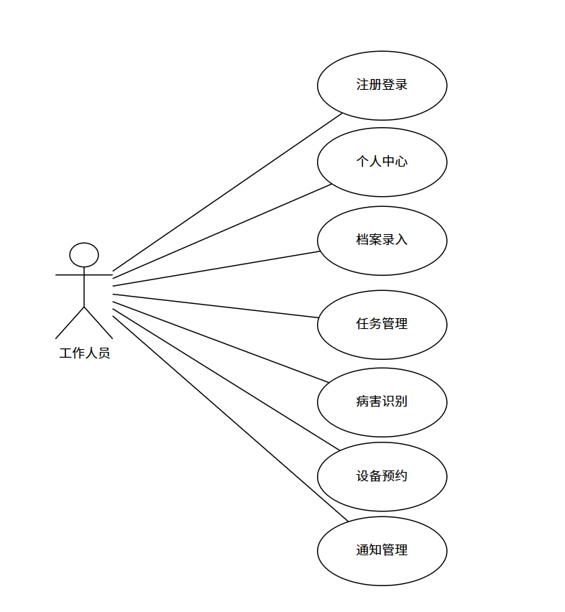
图3-1员工用例图
    - 管理员用例图
平台管理员主要是负责维护平台的数据信息，发布任务并管理模块等操作。其用例图设计如下图3-2管理员用例图所示。
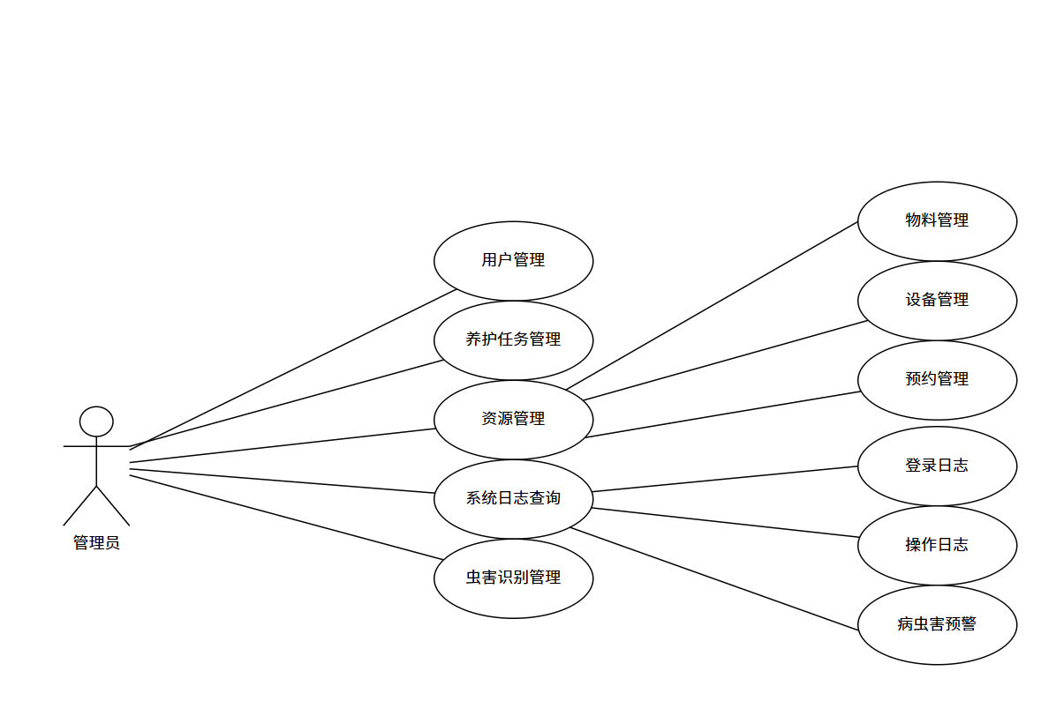
图3-2管理员用例图

  - 业务流程图
    - 登录业务流程
用户可以通过已注册的唯一用户名登录平台，没有账号可以进行快速注册，在登录平台后，会依据账号权限显示后台管理的入口登录业务流程如下图3-3登录业务流程图所示：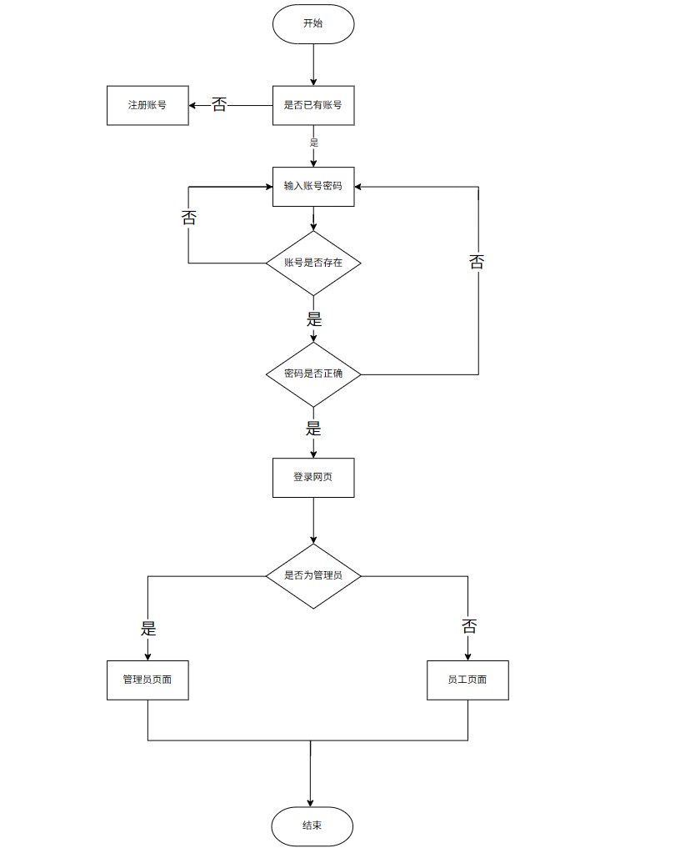图3-3登录业务流程图

    - 养护任务创建与分配流程
管理员通过平台来创建任务，然后员工再通过平台接收任务，并在任务完成之后提交结果和反馈，养护任务创建与分配流程如下图3-4养护任务创建与分配流程流程图所示

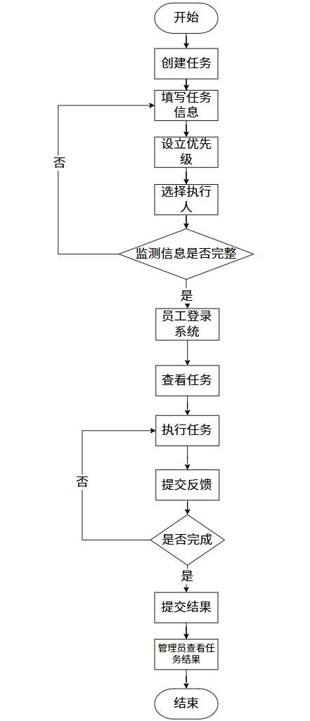
图3-4养护任务创建与分配流程流程

    - 物料消耗与入库流程
在员工完成任务后提交反馈时可以选择是否有消耗物料，如果没有就可以不填写如果有的话填写相应的物料信息并提交，然后物料库存就会自动扣取。如果库存数量低于设定的预警阈值则会生成库存预警。物料消耗流程如下图3-5物料消耗与入库流程流程图所示
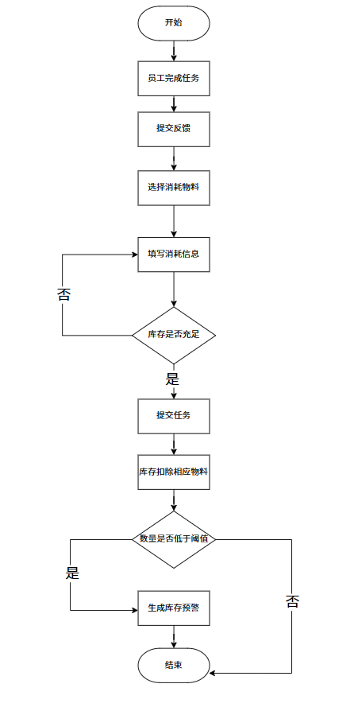
图3-5物料消耗与入库流程图
管理员可以在系统内查看所有的物料属性如果没有需要入库的物料信息可以自主添加。如果有的话则在系统内选择添加数量。如物料消耗流程如下图3-6物料入库流程流程图所示

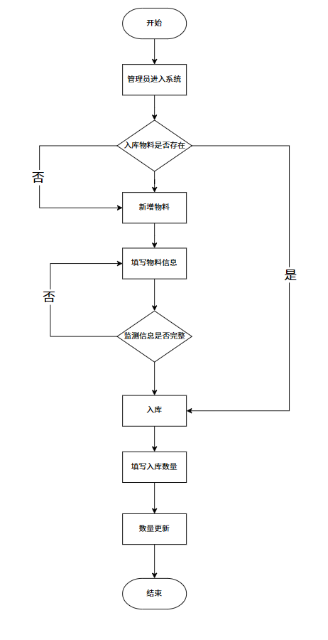
图3-6物料入库流程图

    - 植物档案审核流程
员工登录系统后进入植物档案模块，点击新增并填写植物信息。系统自动检测必填项是否完整，若信息不完整则提示补充；信息完整后可提交审核，管理员登录系统查看待审核档案，确认信息无误后通过审核并入库；若信息有误可驳回，员工修改后重新提交。植物档案录入流程如下图3-7植物档案录入流程流程图所示。
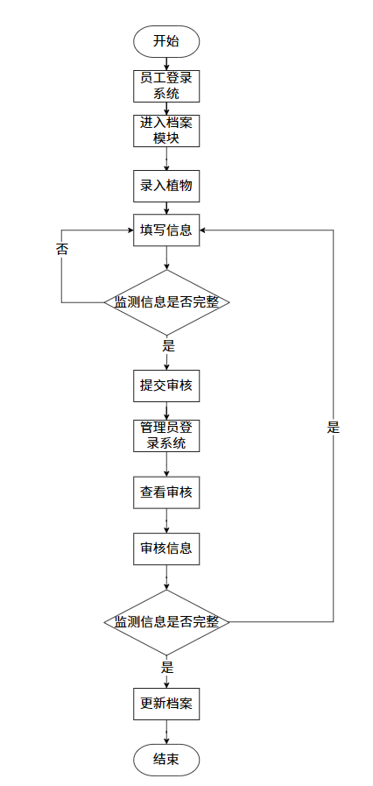
图3-7植物档案录入流程图
    - 虫害识别流程
员工登录系统后进入病虫害识别模块，选择需要识别的植物并上传图片。系统自动检测图片格式是否正确，若格式错误则提示重新上传；格式正确后调用AI识别接口进行分析，识别结果显示在页面上。员工查看识别结果后，病虫害识别流程如下图3-8病虫害识别流程图所示。
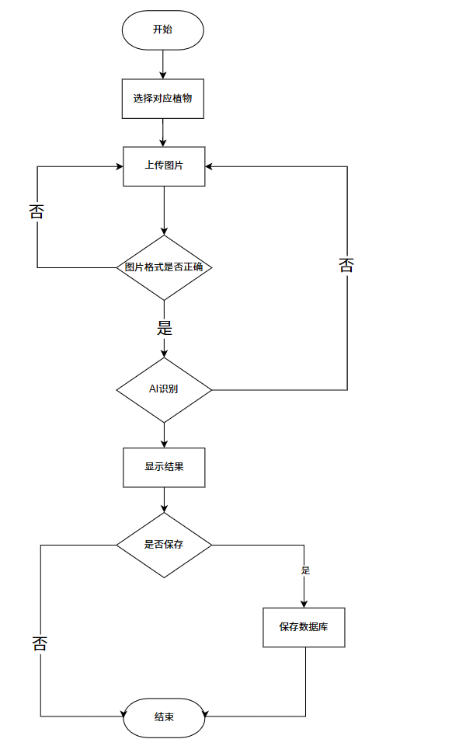
图3-8病虫害识别流程图

- 系统概要设计
  - 网站总体功能
根据对系统需求和业务流程的综合分析，本系统整体功能划分为用户前台功能与管理员后台功能两大部分。前台功能主要面向普通用户，用于满足日常绿化管理相关操作需求。用户可以通过系统完成注册与登录，在登录后对个人信息进行管理。同时，用户可以查看植物档案信息，了解植物的基本情况，并根据系统分配的养护任务进行执行与反馈。此外，用户还可以通过上传植物图片进行病虫害识别，获取识别结果，并根据实际需要进行设备预约，从而提高日常工作的效率。
管理员后台功能主要用于系统数据的管理与维护。管理员可以对平台用户进行统一管理，同时对植物档案信息进行维护与更新，确保数据的准确性与完整性。在任务管理方面，管理员可以发布养护任务并对执行情况进行管理。在资源管理方面，系统对设备、物料及库存进行统一管理，并具备库存预警功能，以保证园区物资的正常供应。此外，系统还提供日志管理与数据统计功能，便于管理员掌握系统运行情况并进行分析。
总结以上功能后，最后网站总体功能设计如下图4-1网站总体功能图所示：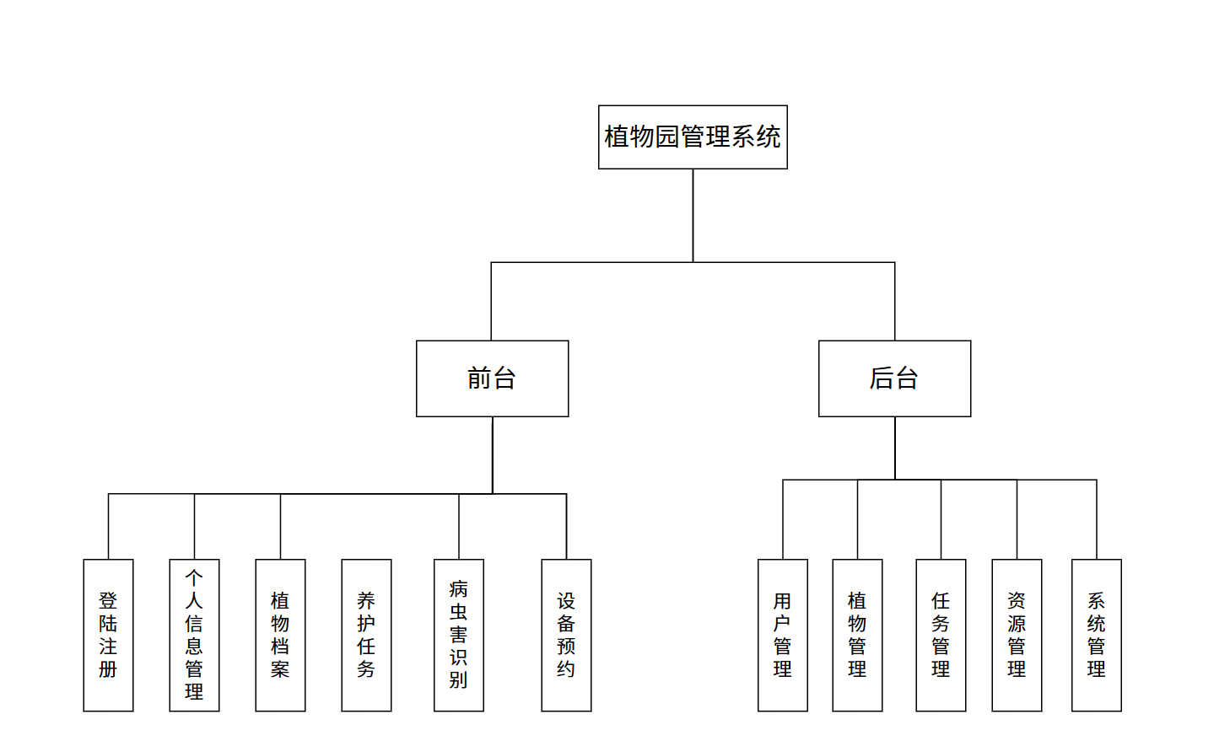
图4-1网站总体功能图
  - 各功能模块说明
    - 登录与注册模块
用户通过用户名和密码进行登录，用户名作为系统的唯一标识，系统在验证通过后根据用户角色展示不同的功能界面。对于未注册用户，系统提供简洁的注册流程，用户只需填写基本信息即可完成账号创建。注册成功后，用户可以进一步完善个人资料，并支持修改登录密码，以提高账户的安全性和使用的灵活性。
用户使用用户名和密码登录，用户名属于系统之中的唯一标识，系统在完成验证之后会根据用户角色来展示不同功能界面。对于未进行注册的用户，系统存在比较简洁的注册流程，用户需要填写基本的相关信息并通过审核。注册成功后，用户可以进一步去完善个人的信息，而且还支持去修改登录的密码。
    - 用户管理模块
用户管理模块主要是用于针对系统之中用户的相关信息进行统一维护。管理员可以对于用户进行新增以及修改还有删除这样的操作，并且还支持对用户基本信息来进行查询以和管理。此外系统对于用户的权限会进行区分，不同的角色有不一样的功能访问方面的范围，从而来保证系统数据的安全性以及操作的规范性。
    - 植物档案管理模块
此模块它主要的作用就是去对植物园内的植物的信息来进行管理，所涵盖的内容包含了植物它的名称，类别，生长环境还有养护要求等等。管理员可以进行对植物档案的新增，修改以及删除这样的操作，以此来确保数据的精准以及完整的情况发生。员工能够借助系统去查看相关植物的信息，以此来知道植物特性，为后续的养护工作提供参考方面的依据。
    - 养护任务管理模块
养护任务管理模块是用于园区日常当中养护工作的任务进行分派以及执行。管理员可以去创建任务并且去指定执行人员，任务的内容包含任务描述，执行时间以及任务状态和优先级等这类方面的信息。用户在登录到系统之后就可以去查看任务的列表，并且按照实际的完成的情况去更新任务的状态，系统对于任务执行的过程进行记录，以便后续的管理以及统计分析。
    - 病虫害识别模块
此模块有植物病虫害识别功能，用户能够经过上传植物图片去实施识别操作。运用系统调用相关接口去针对图片来实施分析操作，随后把识别得到的结果以及比较简略的说明进行返回。同时系统会自动去保存识别的记录，这里面包含识别的时间以及结果的信息，方便用户之后去进行查询还有对比分析，从而来提高植物养护的科学性。

    - 物料管理模块
物料管理模块，主要是去针对园区日常养护所需要用到的物资进行管理，包含了肥料，农药还有工具等等相关的方面。管理人员可以对物料的信息去进行新增，修改以及删除这类操作。借助此模块可实现对于物料使用状况的有效掌控，减小资源的浪费情况，提高管理的效率。
    - 库存预警模块
库存预警模块能够针对物料库存进行实时的监测操作。系统对于每一种物料设定库存的下限，当物料的库存的数量处于低于所设定的个数值的时候，系统就会自动触发预警的提示，来告知管理员要及时去进行补充。与此同时库存的数据会跟物料的进入库以及出去库这样的操作实时地进行更新，从而来保障库存信息的精准以及具有时效性。
    - 系统日志模块
系统日志模块主要用于去记录用户在系统里边的各类操作，例如登录的信息，数据的新增，修改还有删除这些操作。系统会自动把操作时间，操作内容以及操作人员等信息给保存下来，而后管理员可以按照需求去查询以及查看相关情况。借助日志来进行记录，就可以实现对于系统操作方面的追溯情况。
  - 网站数据设计
    - 系统E-R图设计
根据网站的整体功能及功能模块的划分，制定了各实体及其之间的关系，以确保系统的逻辑性。系统E-R图如图4-2所示
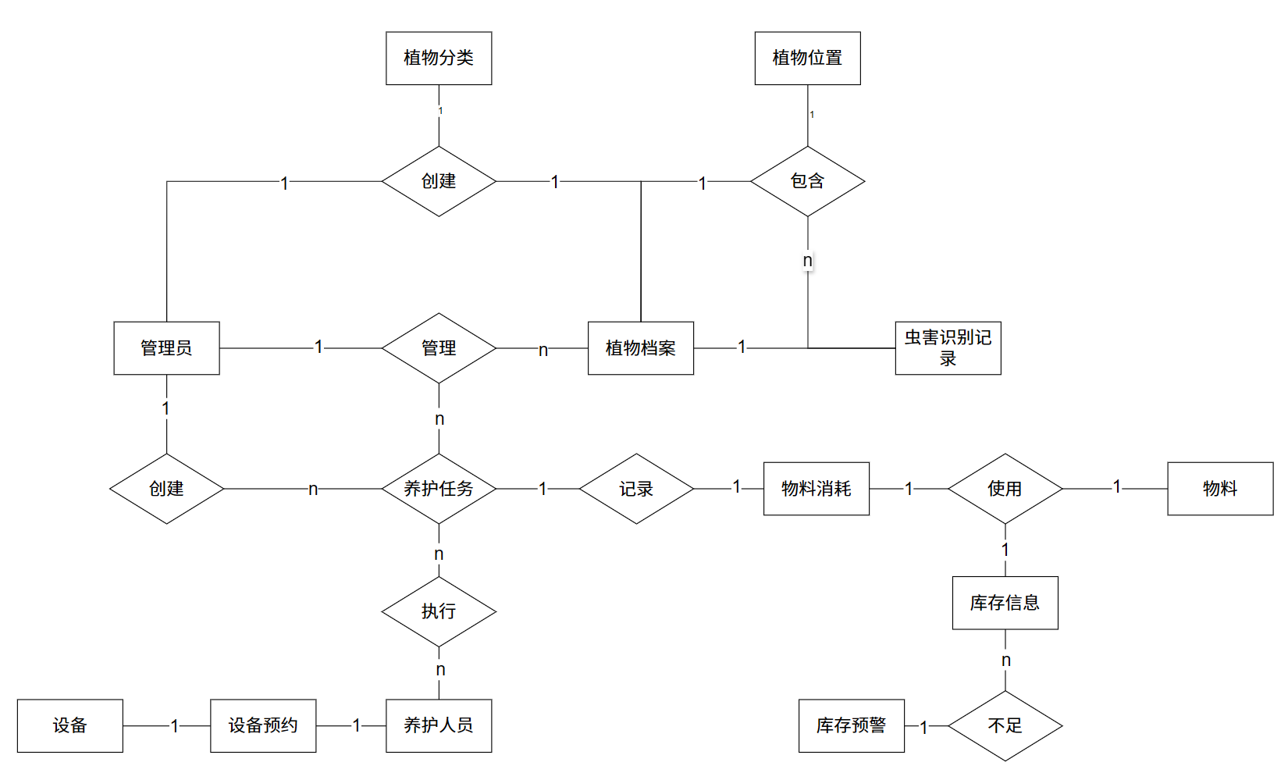
图4-2系统E-R图
    - 系统实体属性图
根据网站的整体功能及功能模块的划分，确定了各实体的属性，以确保系统的准确性。系统实体属性图如下：
- 用户：其实体属性如图4-3用户属性图所示：
- 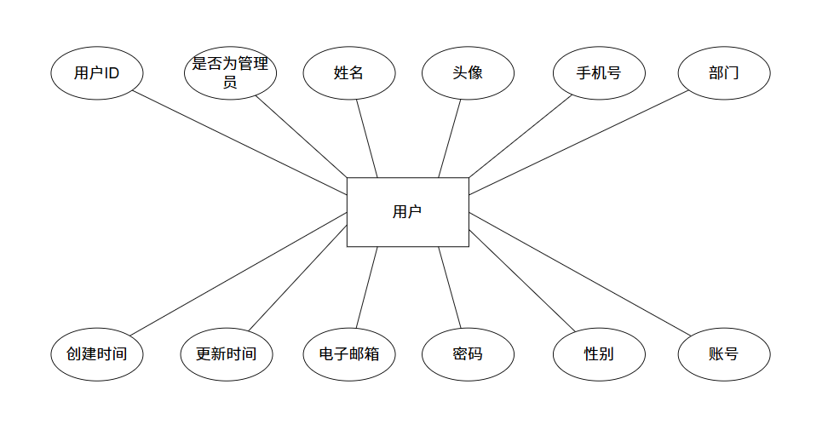图4-3用户属性图植物档案：通其实体属性如图4-4植物档案属性图所示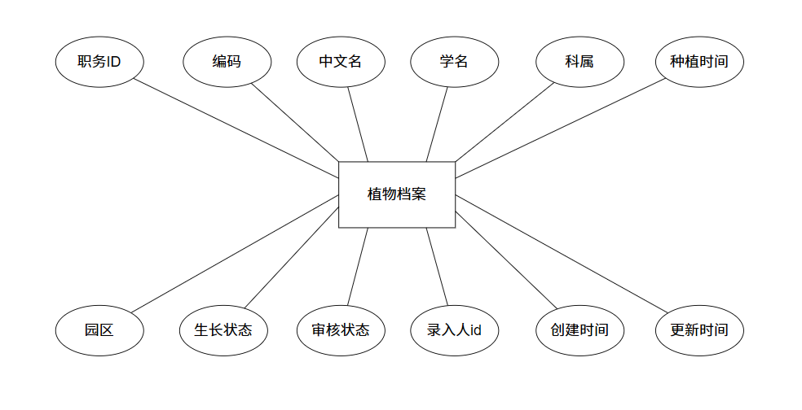图4-4植物档案属性图养护任务：，属性如图4-5养护任务属性图所示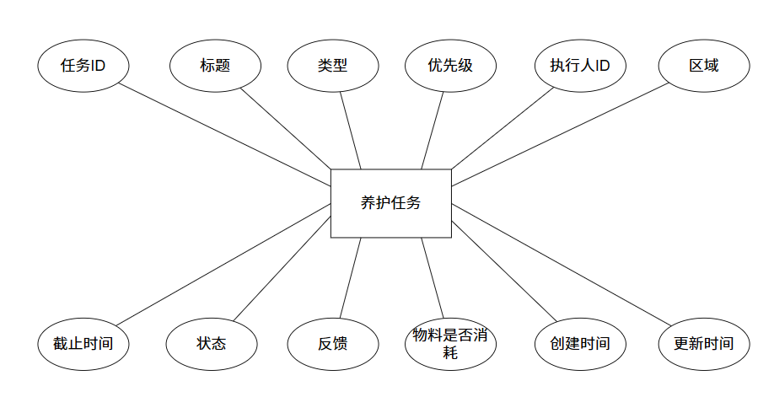图4-5养护任务属性图物料管理：，其实体属性如图4-6物料管理属性图所示：
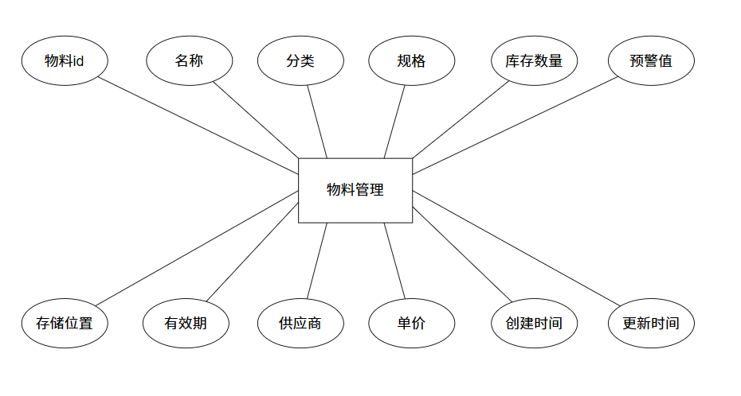4-6物料管理属性图
- 虫害识别记录：、，其实体属性如图4-7虫害属性图所示：
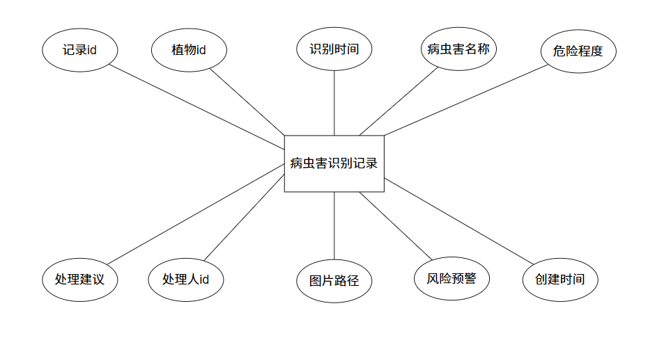图4-7虫害属性图
    - 物料消耗记录：，其实体属性如图4-8物料消耗记录属性图所示：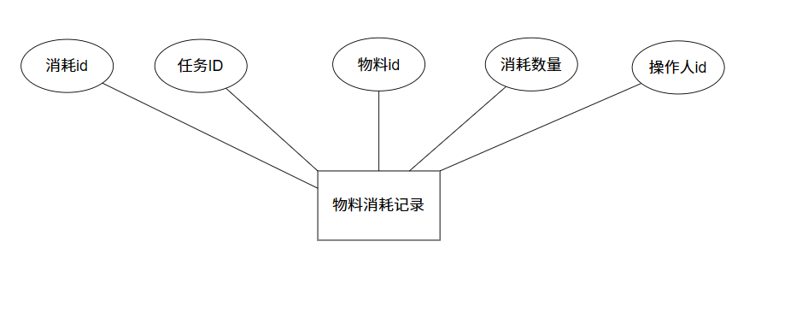图4-8物料消耗记录属性图系统日志：其实体属性如图4-9系统日志属性图所示：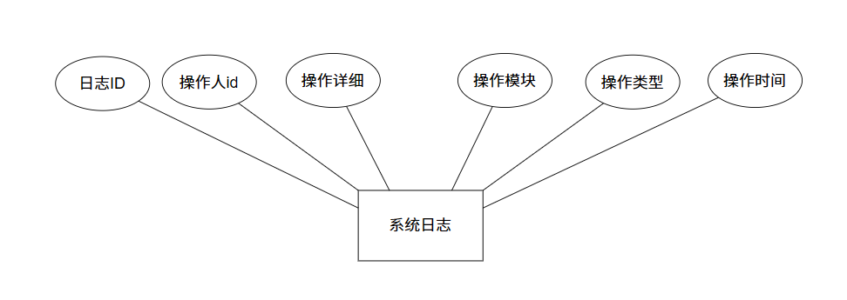图4-9系统日志属性图数据库设计
通过对E-R图和实体属性的深入分析，进行数据设计，明确了字段类型及其关联关系，从而构建出合理的数据库表结构。数据库表设计如下列表所示：
表4-1user（用户表）
名称 | 数据类型 | 长度 | 允许空值 | 主键 | 外键 | 说明
id | bigint | 20 | N | Y | N | 用户ID
username | varchar | 50 | N | N | N | 登录账号
password | varchar | 100 | N | N | N | 登录密码
real_name | varchar | 50 | N | N | N | 真实姓名
role | tinyint | 3 | N | N | N | 角色
avatar | varchar | 255 | Y | N | N | 头像地址
phone | varchar | 20 | Y | N | N | 联系电话
department | varchar | 50 | Y | N | N | 所属部门
status | tinyint | 3 | N | N | N | 状态
create_time | datetime | 19 | Y | N | N | 创建时间
update_time | datetime | 19 | Y | N | N | 更新时间
表4-2plant表（植物档案）
名称 | 数据类型 | 长度 | 允许空值 | 主键 | 外键 | 说明
id | bigint | 20 | N | Y | N | 植物ID
plant_code | varchar | 30 | N | N | N | 植物编码
name_cn | varchar | 100 | N | N | N | 中文名
name_latin | varchar | 200 | Y | N | N | 学名
family | varchar | 50 | Y | N | N | 科
genus | varchar | 50 | Y | N | N | 属
origin | varchar | 100 | Y | N | N | 原产地
light_need | varchar | 50 | Y | N | N | 光照需求
water_need | varchar | 50 | Y | N | N | 水分需求
temp_need | varchar | 50 | Y | N | N | 温度要求
morphology | text | 65535 | Y | N | N | 形态特征
use_value | text | 65535 | Y | N | N | 用途价值
zone | varchar | 50 | Y | N | N | 园区分区
position | varchar | 100 | Y | N | N | 具体位置/坐标
plant_date | date | 10 | Y | N | N | 种植时间
growth_status | varchar | 50 | Y | N | N | 当前生长状态
audit_status | tinyint | 3 | Y | N | N | 审核状态
audit_remark | varchar | 200 | Y | N | N | 审核备注
create_by | bigint | 20 | Y | N | Y | 录入人ID
create_time | datetime | 19 | Y | N | N | 创建时间
update_time | datetime | 19 | Y | N | N | 更新时间
表4-3task（养护任务）
名称 | 数据类型 | 长度 | 允许空值 | 主键 | 外键 | 说明
id | bigint | 20 | N | Y | N | 任务ID
title | varchar | 200 | N | N | N | 任务标题
type | varchar | 30 | N | N | N | 类型
priority | tinyint | 3 | Y | N | N | 优先级
plant_id | bigint | 20 | Y | N | Y | 关联植物ID
zone | varchar | 50 | Y | N | N | 作业区域
required_materials | varchar | 500 | Y | N | N | 所需物料说明
assignee_id | bigint | 20 | N | N | Y | 执行人ID
creator_id | bigint | 20 | N | N | Y | 创建人ID
deadline | datetime | 19 | Y | N | N | 完成时限
status | tinyint | 3 | Y | N | N | 状态
create_time | datetime | 19 | Y | N | N | 创建时间
update_time | datetime | 19 | Y | N | N | 更新时间
表4-4material表（物料管理）
名称 | 数据类型 | 长度 | 允许空值 | 主键 | 外键 | 说明
id | bigint | 20 | N | Y | N | 物料ID
name | varchar | 100 | N | N | N | 物料名称
category | varchar | 30 | Y | N | N | 分类
spec | varchar | 100 | Y | N | N | 规格型号
unit | varchar | 20 | Y | N | N | 计量单位
stock | decimal | 10 | Y | N | N | 库存数量
stock_threshold | decimal | 10 | Y | N | N | 库存预警阈值
storage_location | varchar | 100 | Y | N | N | 存储位置
expire_date | date | 10 | Y | N | N | 有效期
supplier | varchar | 100 | Y | N | N | 供应商
price | decimal | 10 | Y | N | N | 单价（元）
create_time | datetime | 19 | Y | N | N | 创建时间
update_time | datetime | 19 | Y | N | N | 更新时间
表4-5pest_record（病虫害识别记录）
名称 | 数据类型 | 长度 | 允许空值 | 主键 | 外键 | 说明
id | bigint | 20 | N | Y | N | 记录ID
user_id | bigint | 20 | N | N | Y | 上传人ID
plant_id | bigint | 20 | Y | N | Y | 关联植物ID
image | varchar | 255 | N | N | N | 上传照片地址
description | text | 500 | Y | N | N | 症状描述
ai_result | text | 500 | Y | N | N | AI诊断结果
pest_name | varchar | 100 | Y | N | N | 病虫害名称
zone | varchar | 50 | Y | N | N | 发现区域
create_time | datetime | 19 | Y | N | N | 创建时间

表4-6物料使用记录（material_usage）
名称 | 数据类型 | 长度 | 允许空值 | 主键 | 外键 | 说明
id | bigint | 20 | N | Y | N | 记录ID
log_id | bigint | 20 | N | N | Y | 养护日志ID
task_id | bigint | 20 | N | N | Y | 任务ID
user_id | bigint | 20 | N | N | Y | 使用人ID
material_name | varchar | 100 | N | N | N | 物料名称
quantity | decimal | 10 | N | N | N | 使用数量
unit | varchar | 20 | Y | N | N | 单位
create_time | datetime | 19 | Y | N | N | 创建时间
表4-7operation_log（系统日志）
名称 | 数据类型 | 长度 | 允许空值 | 主键 | 外键 | 说明
id | bigint | 20 | N | Y | N | 日志ID
user_id | bigint | 20 | N | N | Y | 操作人ID
module | varchar | 30 | Y | N | N | 所属模块
action | varchar | 30 | Y | N | N | 操作类型
target_id | bigint | 20 | Y | N | N | 操作对象ID
description | varchar | 500 | Y | N | N | 操作描述
ip | varchar | 50 | Y | N | N | 操作IP
create_time | datetime | 19 | Y | N | N | 创建时间

- 系统详细设计
  - 系统架构设计
本系统在设计和开发的过程当中运用MVC架构理念，将系统划分成为Model层，View层和Controller层，从而来达成各个功能模块的分层管控。其中Controller层是去接收并且对于用户的请求进行处理，依据具体的业务情况去调用相应的功能；Model层主要是用来进行数据的组织以及管理，并且达成和数据库的交互这样的操作；View层则是把处理之后的结果呈现给用户，实现基本的人机交互。在实际操作中，系统结合前后端分离的开发模式，由前端完成页面展示与交互逻辑，后端负责核心业务处理。各层之间通过明确的接口进行通信，使系统结构更加清晰。通过上述架构设计，能够有效降低系统各模块之间的耦合程度，提高系统的可维护性和扩展能力。系统架构设计如图5-1所示。
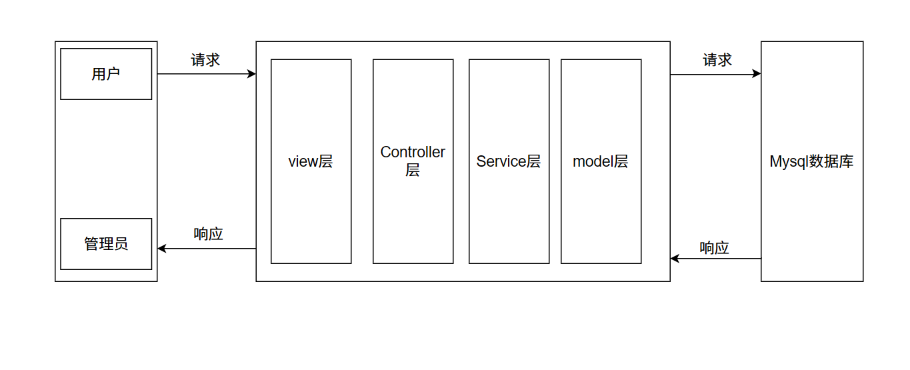图5-1系统架构设计图
  - 系统时序图设计
    - 植物档案新增时序图
管理员新增植物档案时，先需要从后端获取植物编码规则，确保编码唯一。获取后填写植物信息，View层将数据发送至Controller层，Controller层调用Model层新增植物服务。Model层检查编码唯一性，若唯一则插入数据库，返回新增结果，View层提示“新增成功”。
植物档案新增时序图如下图5-2植物档案新增时序图所示：

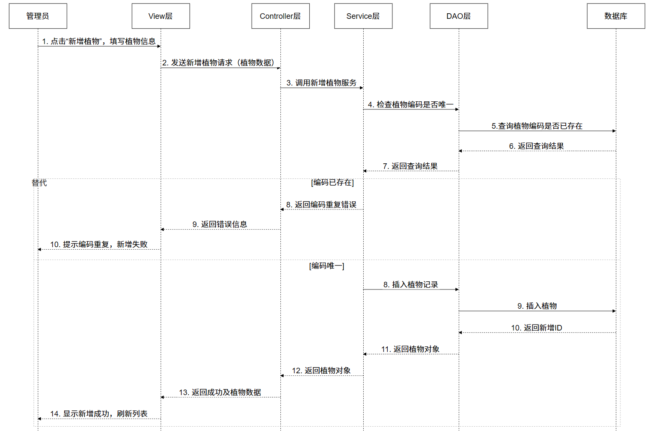
图5-2植物档案新增时序图
    - 任务发布时序图
任务发布时序图如图5-3任务发布时序图所示：
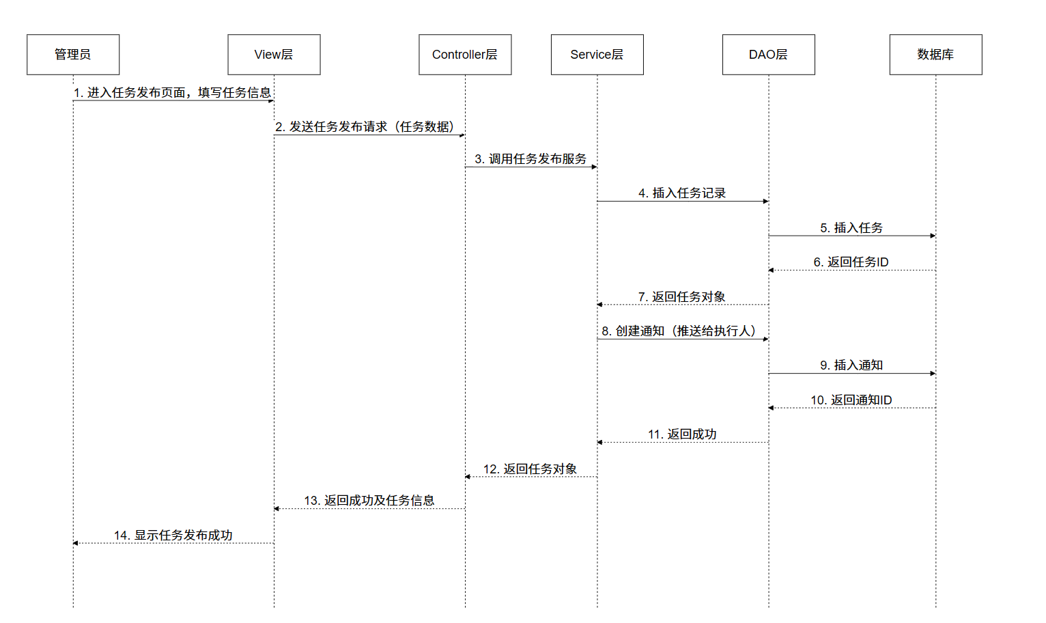
图5-3任务发布时序图

    - 任务执行时序图
养护人员执行任务时，在任务列表中选择待执行任务，填写养护日志（描述、物料清单、照片）。View层将数据发送至Controller层，Controller层调用Model层任务执行服务。Model层插入日志、更新任务状态、更新物料库存，返回结果，View层提示“任务完成”。任务执行时序图如图5-4任务执行时序图所示：

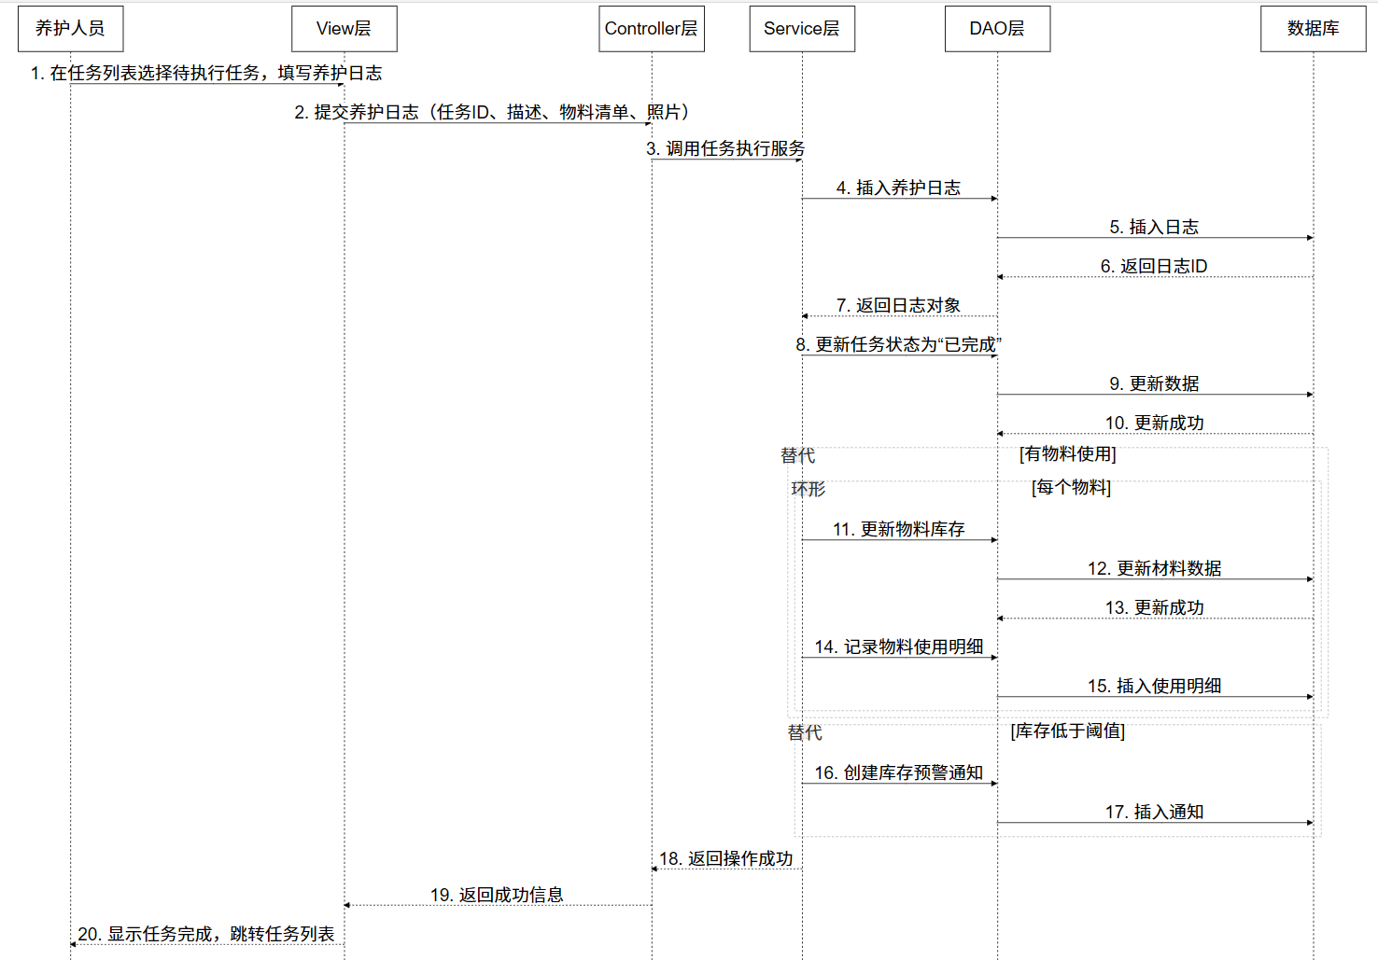
图5-4任务执行时序图
    - 病虫害识别时序图
用户进行病虫害识别时，上传图片并填写描述。View层将数据发送至Controller层，Controller层调用Model层识别服务。Model层调用AI接口分析，保存识别记录，若风险高则生成预警。返回识别结果，View层展示处理建议。病虫害识别时序图如图5-5病虫害识别时序图所示：

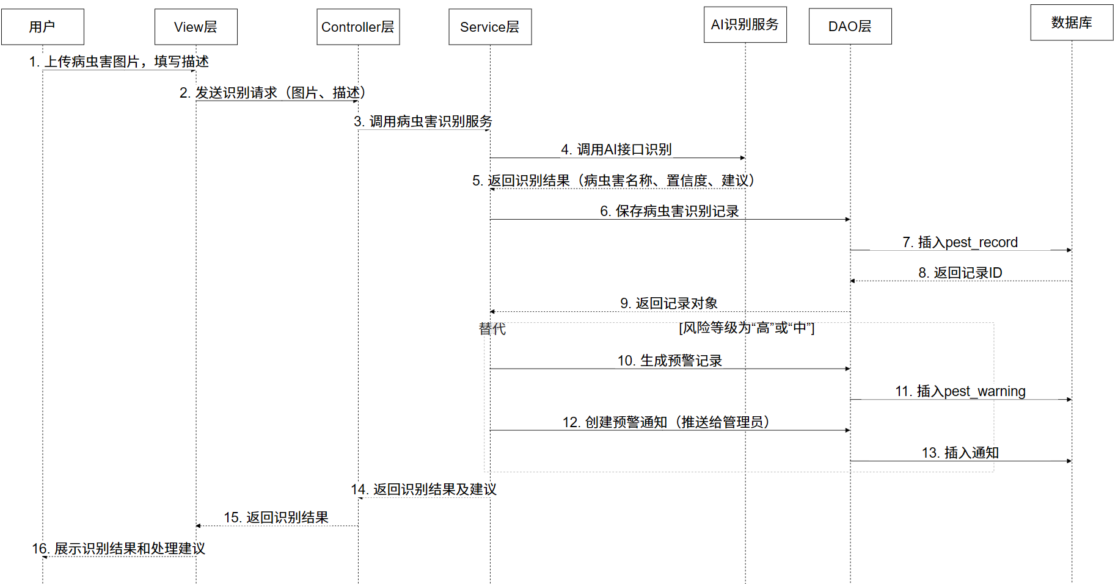
图5-5病虫害识别时序图
    - 物料消耗时序图
养护人员提交养护日志时，系统自动处理物料消耗。View层将日志数据发送至Controller层，Controller层调用Model层物料消耗服务。Model层遍历物料清单，检查库存，若充足则更新库存并记录使用明细，返回结果，View层提示“提交成功”。物料消耗时序图如图5-6物料消耗时序图所示：
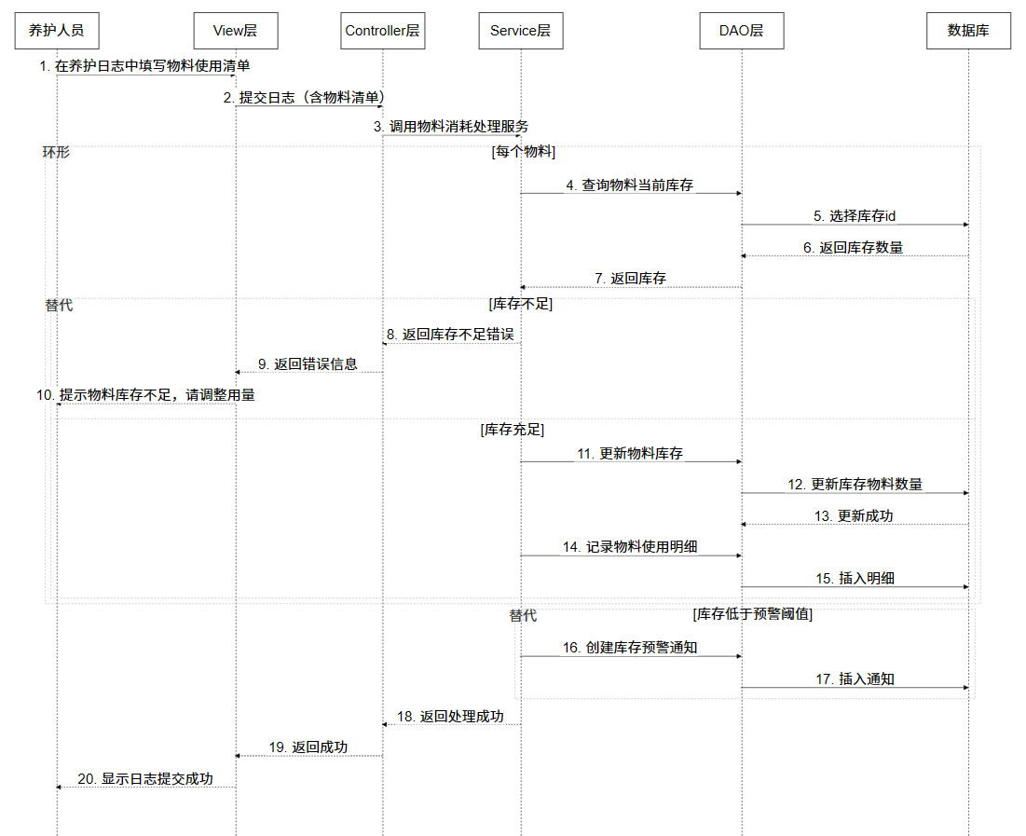
图5-6物料消耗时序图
- 系统实现
  - 网站首页介绍
系统登录后进入主页面，即系统工作台。页面主要是用来展现系统的整体运行情况，集中显示关键一些数据信息。顶部用卡片样式来呈现植物总的数量，养护任务的数目，系统用户的数量还有病虫害识别次数，使得用户能够马上知道系统当下的状况。在数据呈现方面，页面中间的区域是以图表方式去进行可视化。
此外，在页面的下方设置有待处理的事项还有库存预警的模块，用于提醒用户及时处理相关事务及补充物料。网站首页如图6-1网站首页图所示：
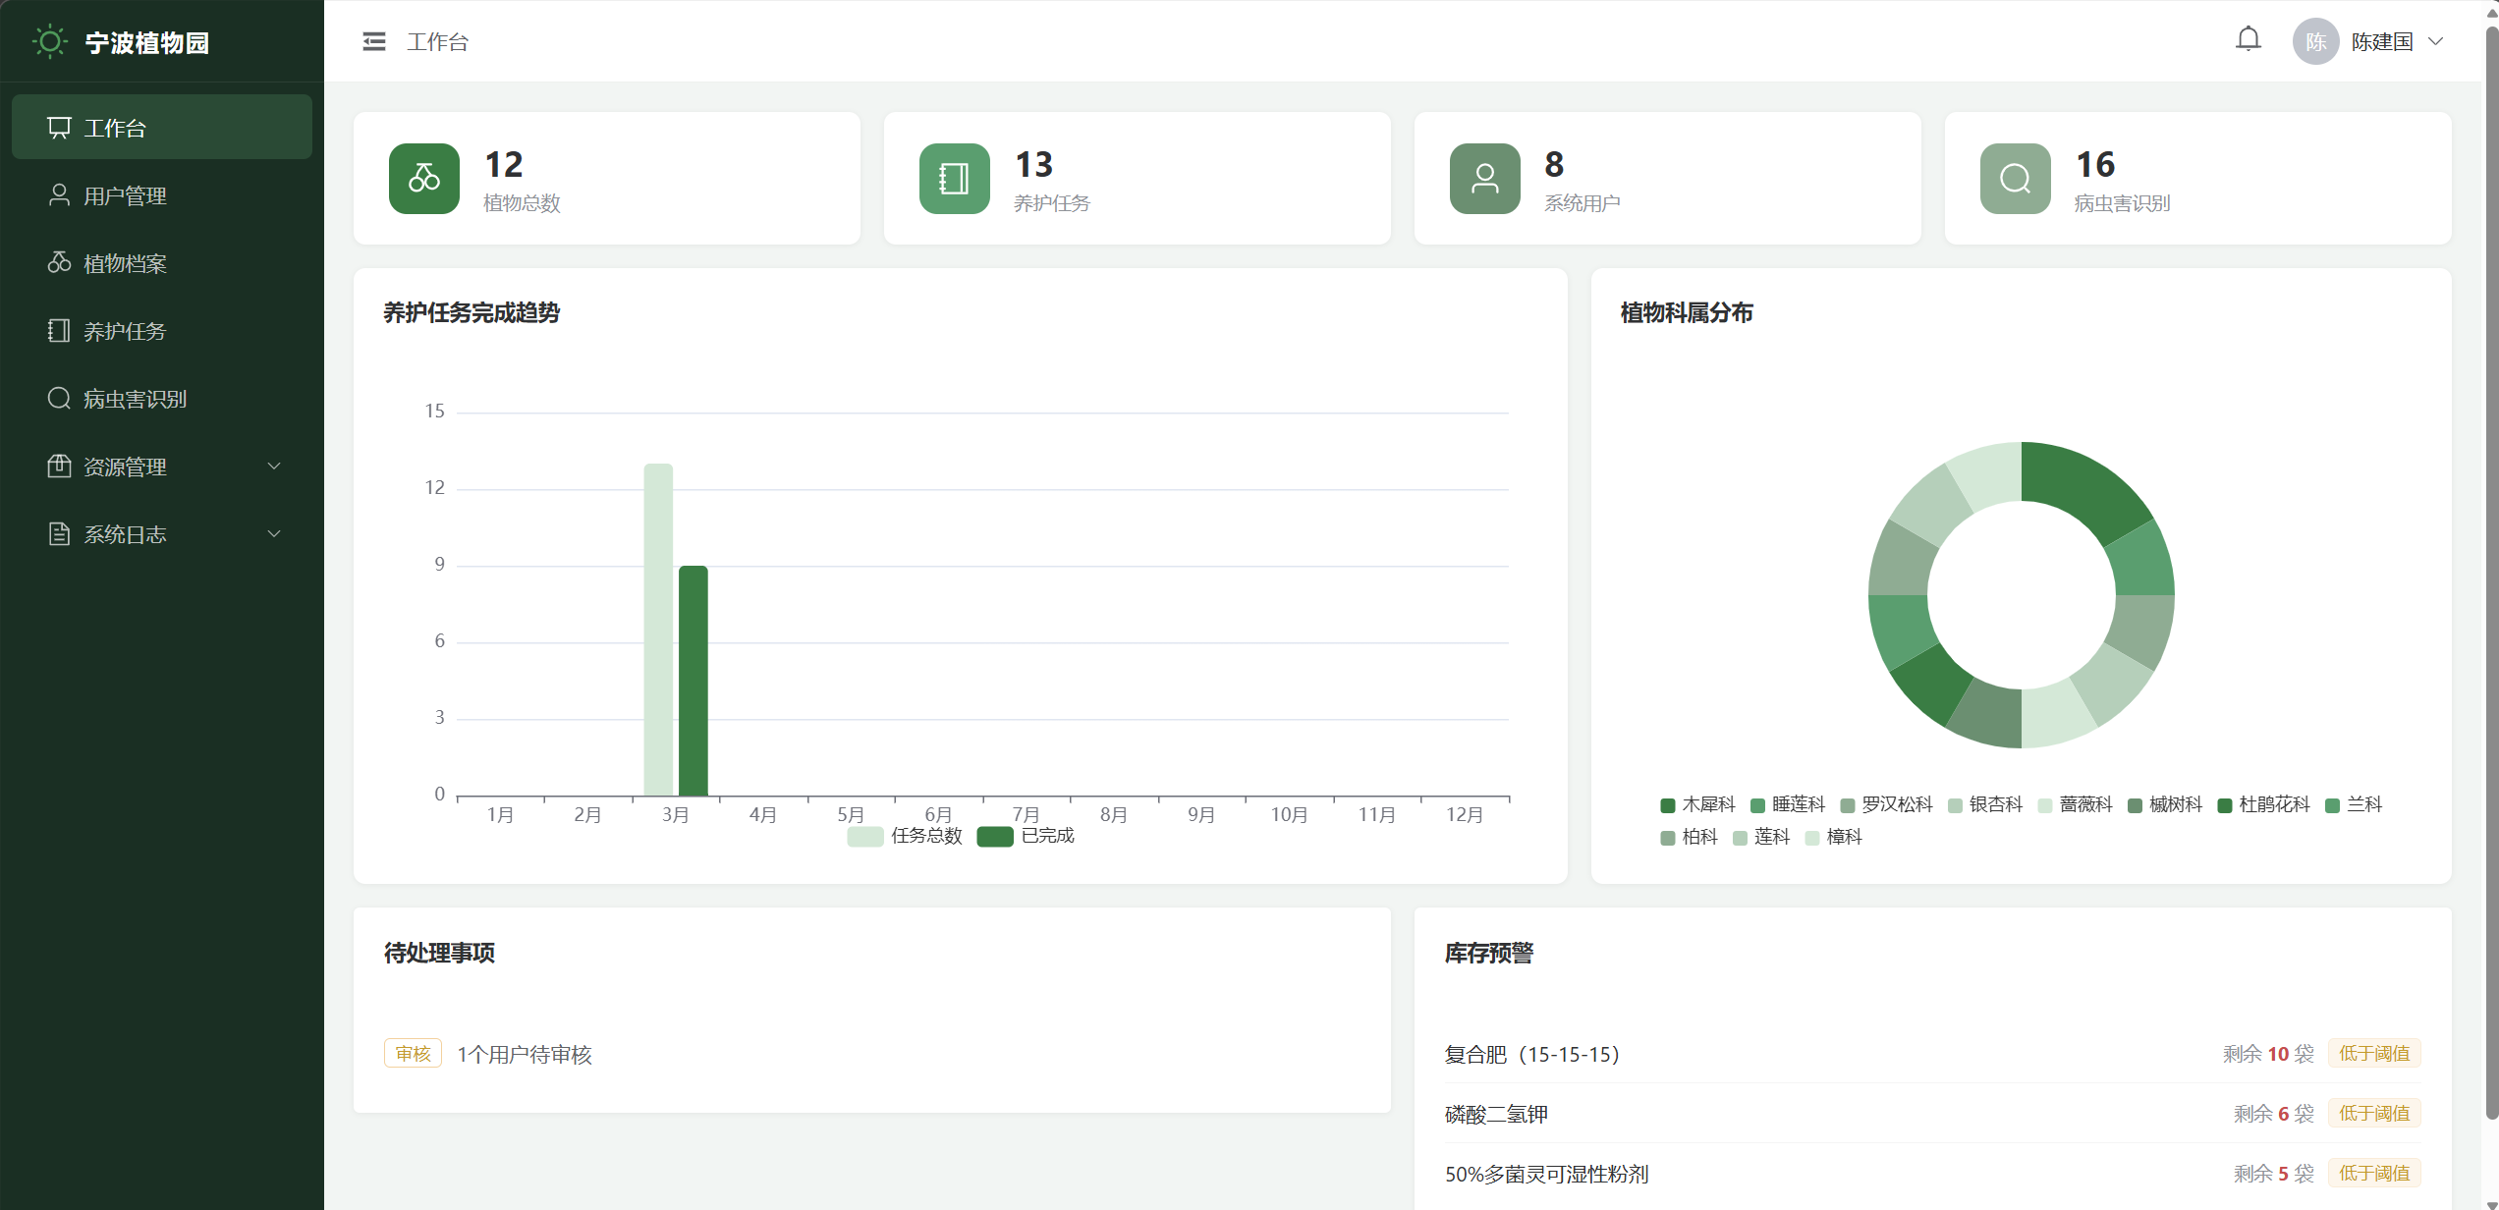
图6-1网站首页图
  - 网站主要功能
    - 登录注册页面
用户如果没有账号，可以通过下方提示来进行注册账号。而注册账号则需要填写详细的相关信息比如说账号，密码，姓名，所属部门等等。注册后由管理员进行审核，审核通过后即可自由登录网页。登录注册页面如图6-2登录页面图与6-3注册页面图所示：
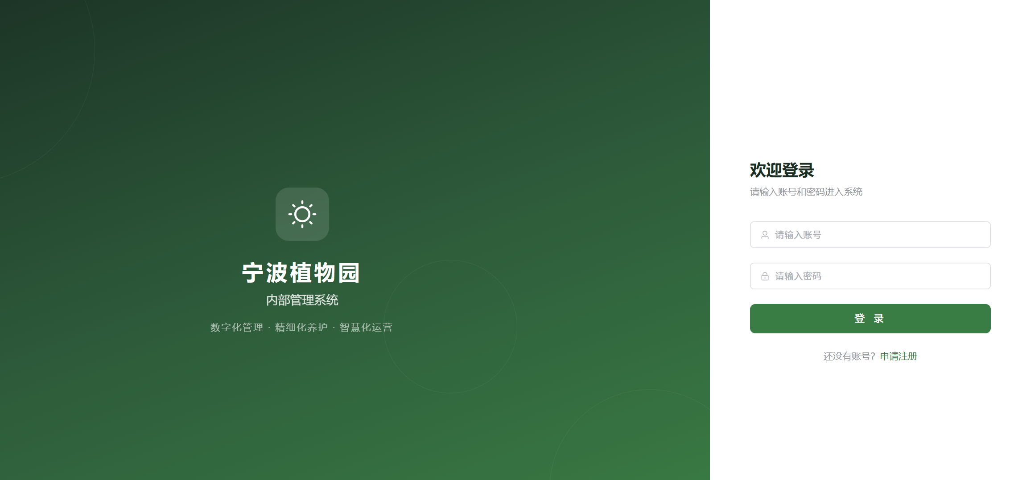
6-2登录页面图
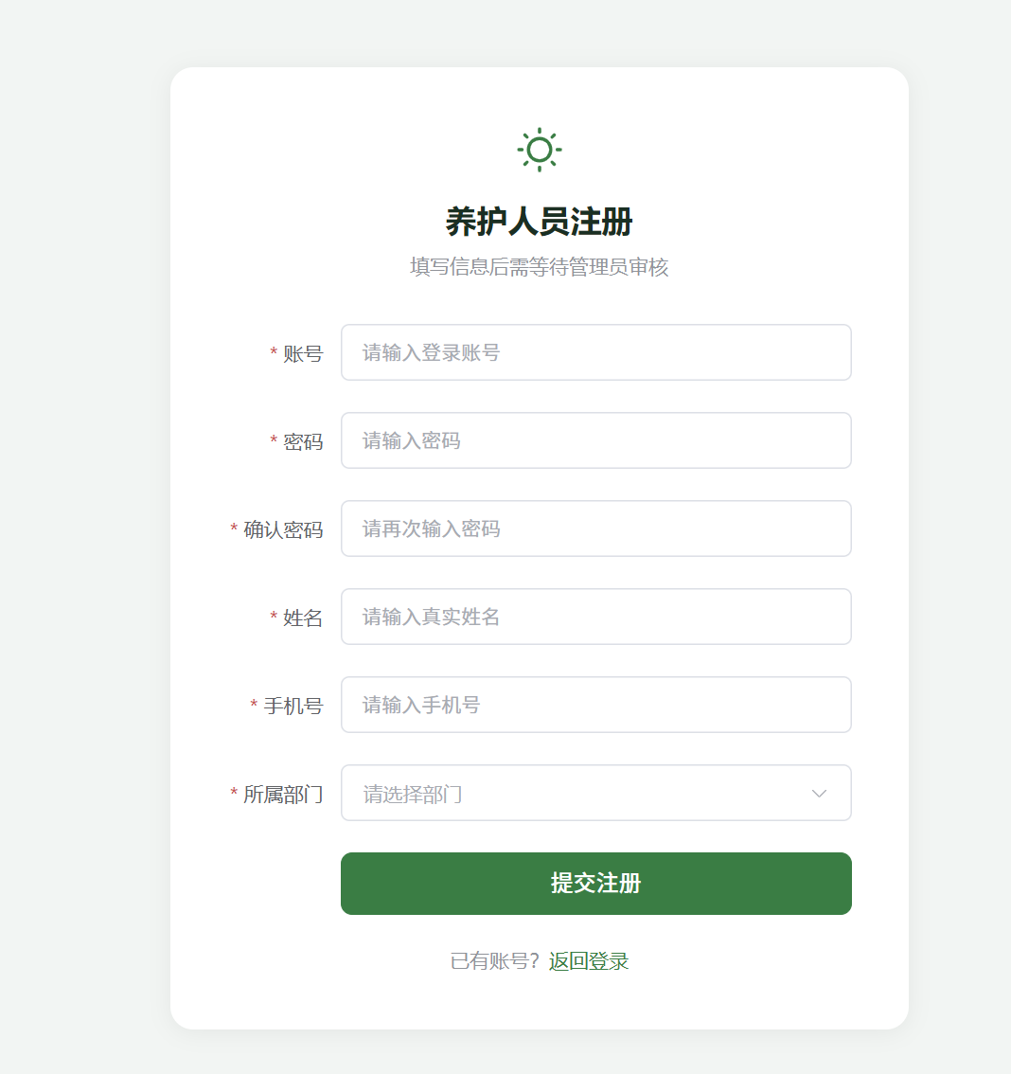
6-3注册页面图
    - 用户管理页面
用户管理页面包含了所有账号的信息，同时可以对已经存在的账号进行编辑删除和禁用的操作，而在审核中的账号可以进行通过和驳回等操作。用户管理页面还可以通过账号手机号姓名进行查询。用户管理页面如图6-4用户管理页面所示：
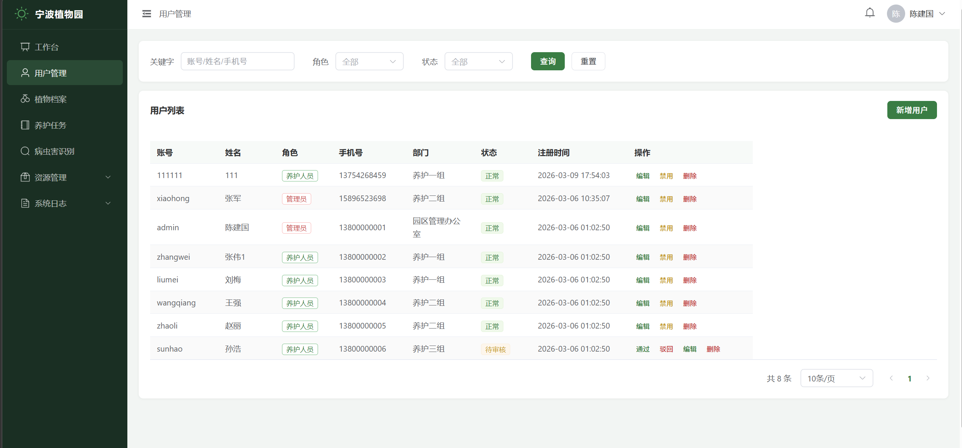
图6-4用户管理页面
    - 植物档案管理页面
植物档案管理页面可以详细的看到园中所有的植物以及植物状态等等。而管理员可以对园中植物进行编辑删除等等操作，如果没有对应的植物可以通过上方的录入植物来进行录入操作，录入操作也同样要填写相应的信息。管理员植物档案管理页面如图6-5植物档案和图6-6录入页面页面所示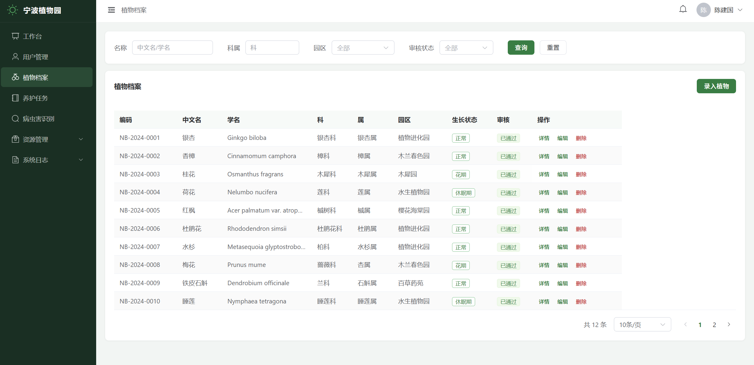
图6-5植物档案
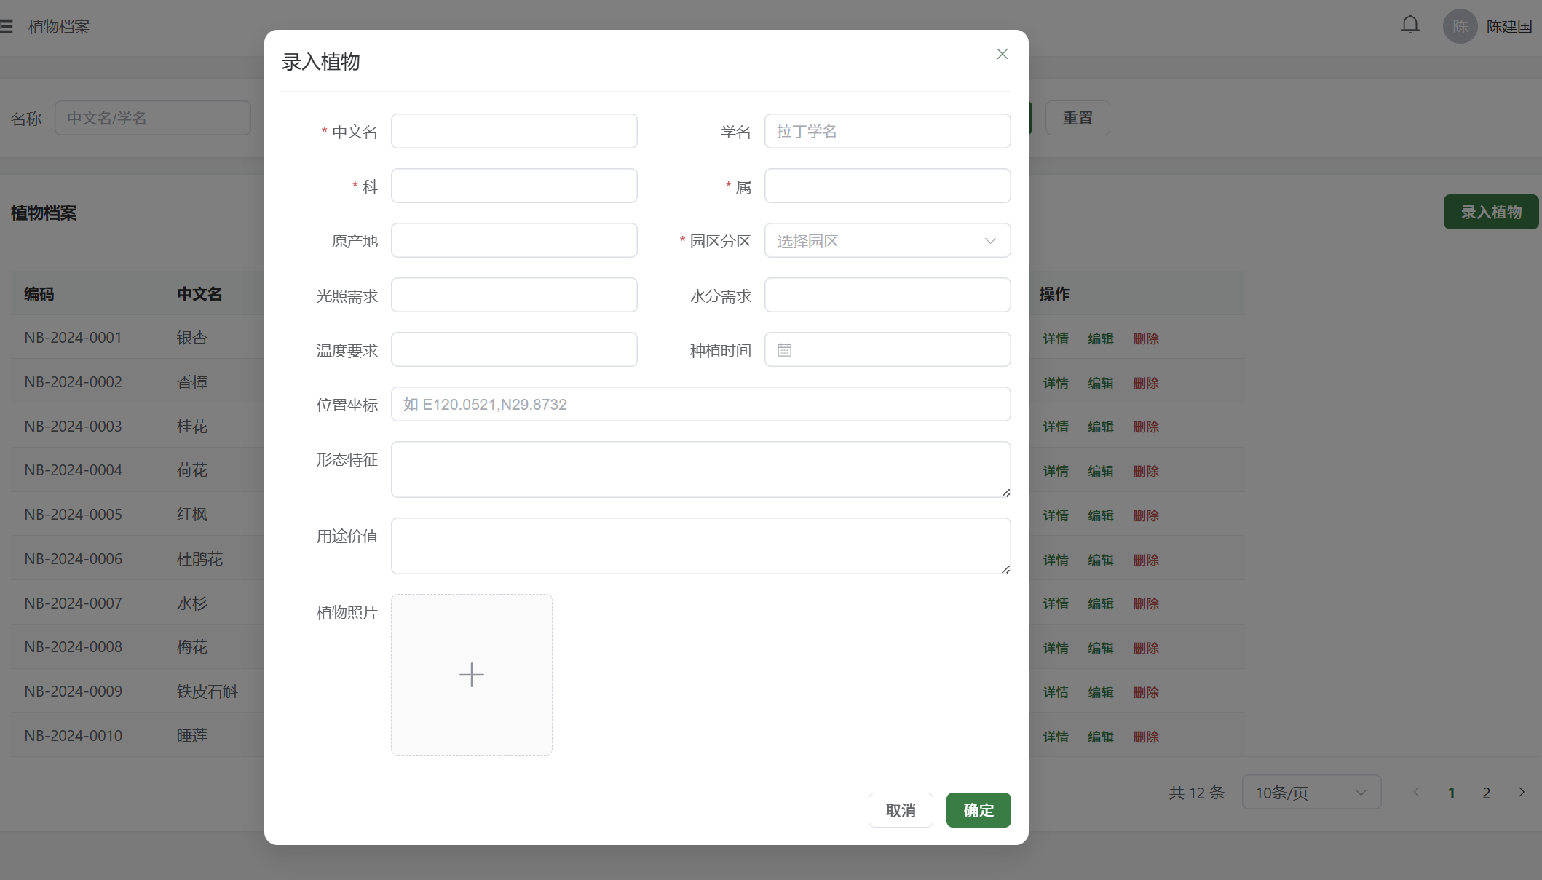
图6-6录入页面页面
而员工在植物档案界面时可以对植物信息进行查询但无法对植物信息进行操作。员工可以录入植物但是除了填写相应的植物信息还需要管理员进行审核，管理员审核通过后才能录入成功。员工植物档案管理页面如图6-7植物档案页面所示：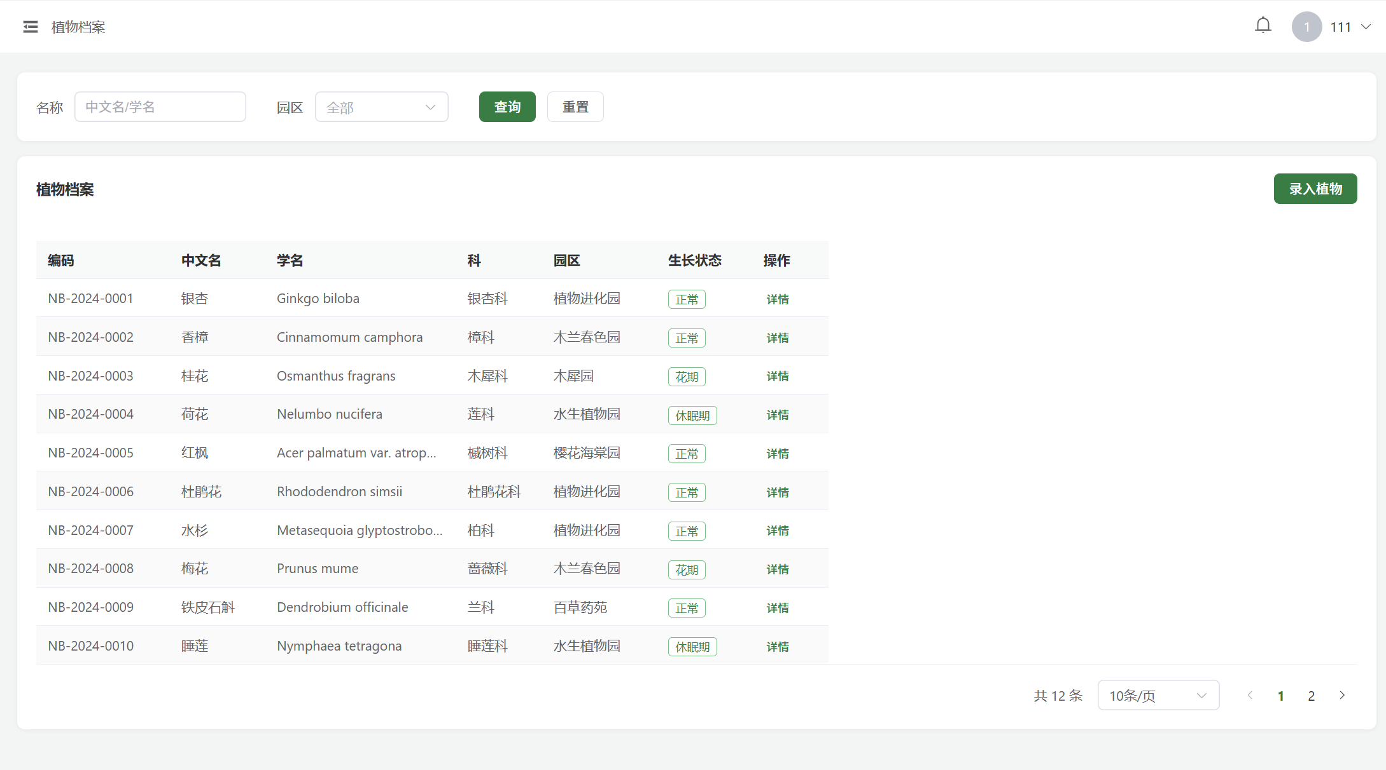
图6-7植物档案页面
    - 养护任务管理页面
管理员可在养护任务列表页面通过多条件筛选（标题、类型、状态、优先级）快速查看全园任务概况，表格清晰展示任务标题、类型、优先级（颜色标签区分紧急/高/中/低）、执行人、区域、截止时间、状态（颜色标识已完成/未开始/逾期）及操作入口（查看日志、编辑、删除），并可随时点击“创建任务”发起新任务。任务创建时，管理员填写标题、类型、优先级、指定执行人、选择区域、注明所需物料（如复合肥30kg）、截止时间及描述，确认后系统自动推送给指定园丁。养护任务列表页面如图6-8养护任务列表页面与任务创建弹窗如图6-9任务创建弹窗所示所示。
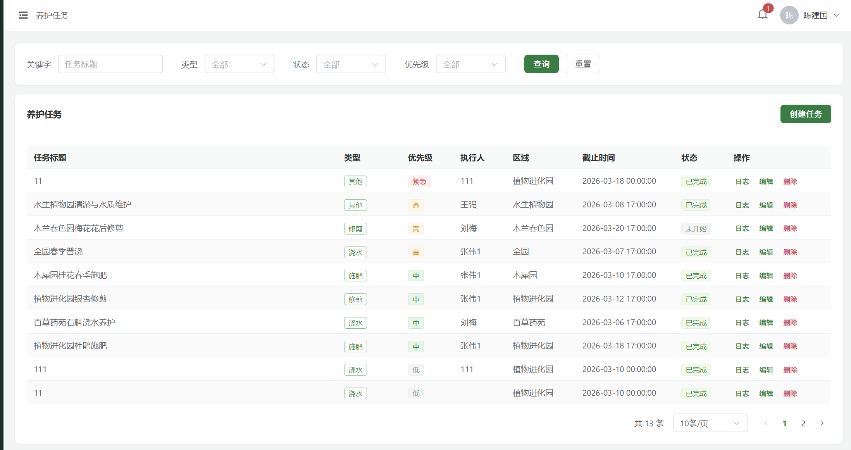
图6-8养护任务列表页面
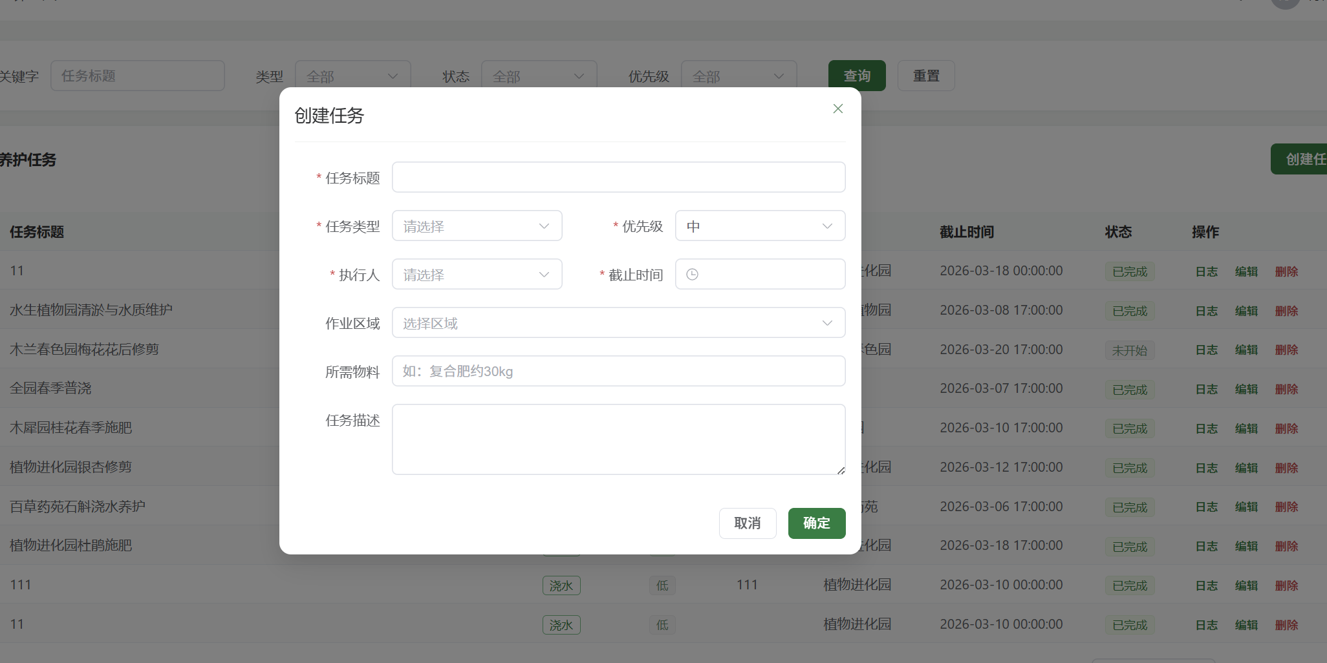
图6-9任务创建弹窗
园丁登录后进入“我的任务”页面，可按状态如优先级，未完成等等查看个人待办任务，每条任务支持“开始执行”变更状态完成后详情上传完成照片、反馈实际耗材与问题。我的任务页面如图6-10我的任务页面所示与任务提交页面如图6-11任务提交页面所示：
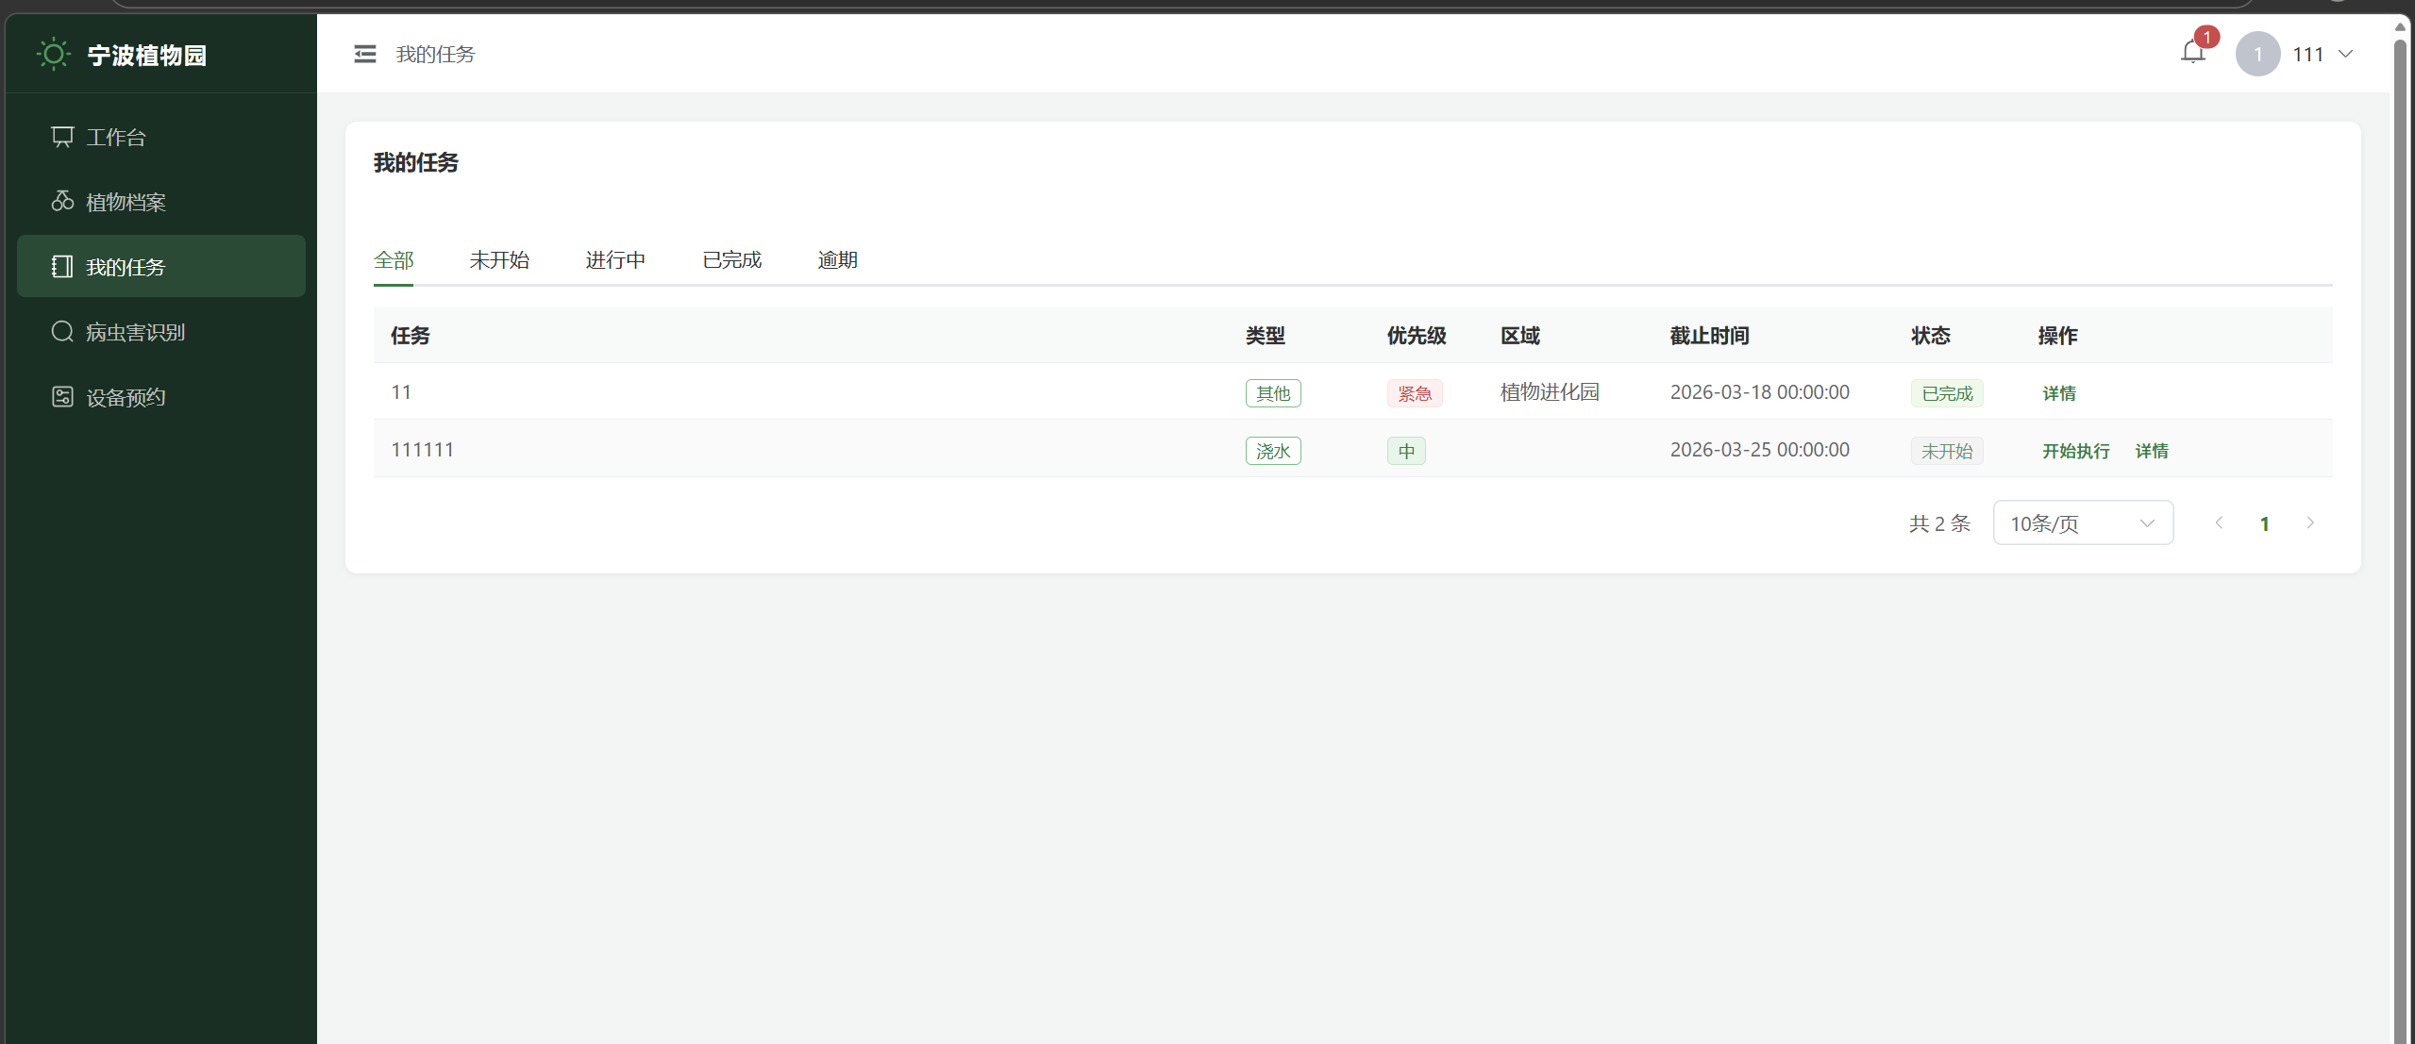
图6-10我的任务页面
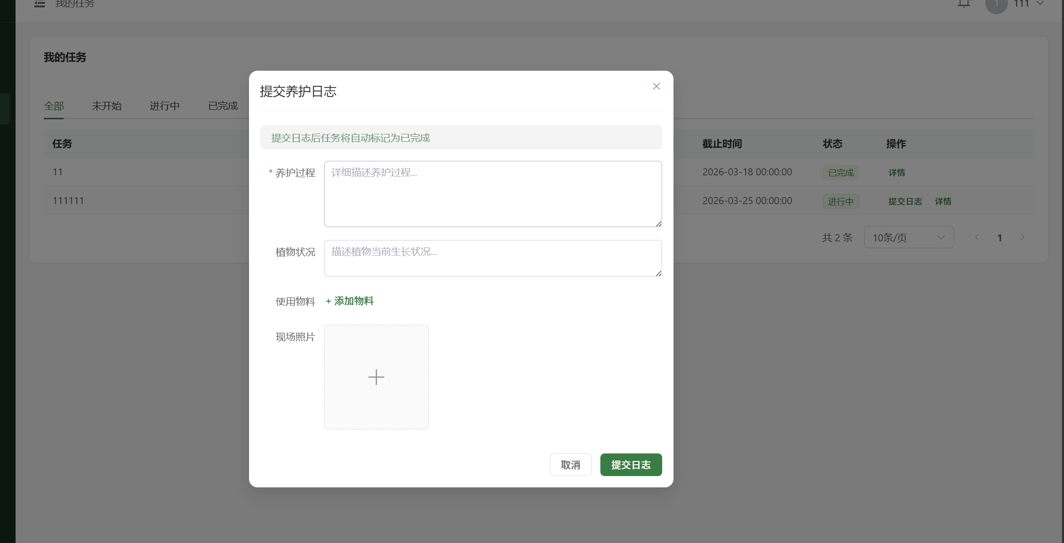
图6-11任务提交页面
    - 虫害识别管理页面
员工进入病虫害识别页面，通过3D园区地图或分区卡片选择区域，选中植物后右侧弹出详情面板。上传病虫害照片，并可填写症状描述。点击“开始AI智能识别”后，系统分析图片生成诊断报告，包括病害名称（如“蚜虫”）、严重程度（如“中度”）、置信度（如92%进度条）、分析说明（叶片特征、蜜露等典型症状）及防治建议（物理清除、生物防治、化学药剂推荐等）。管理员进入病虫害识别页面可以查询虫害识别记录等信息。虫害识别管理页面如图6-12虫害识别管理页面所示与历史识别记录如图6-13历史识别记录管理页面所示：
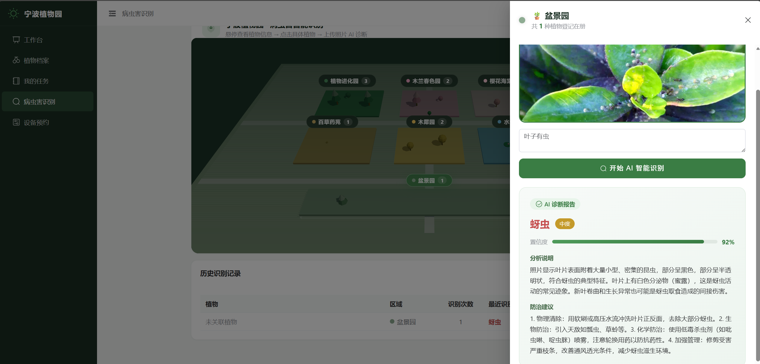
图6-12虫害识别管理页面
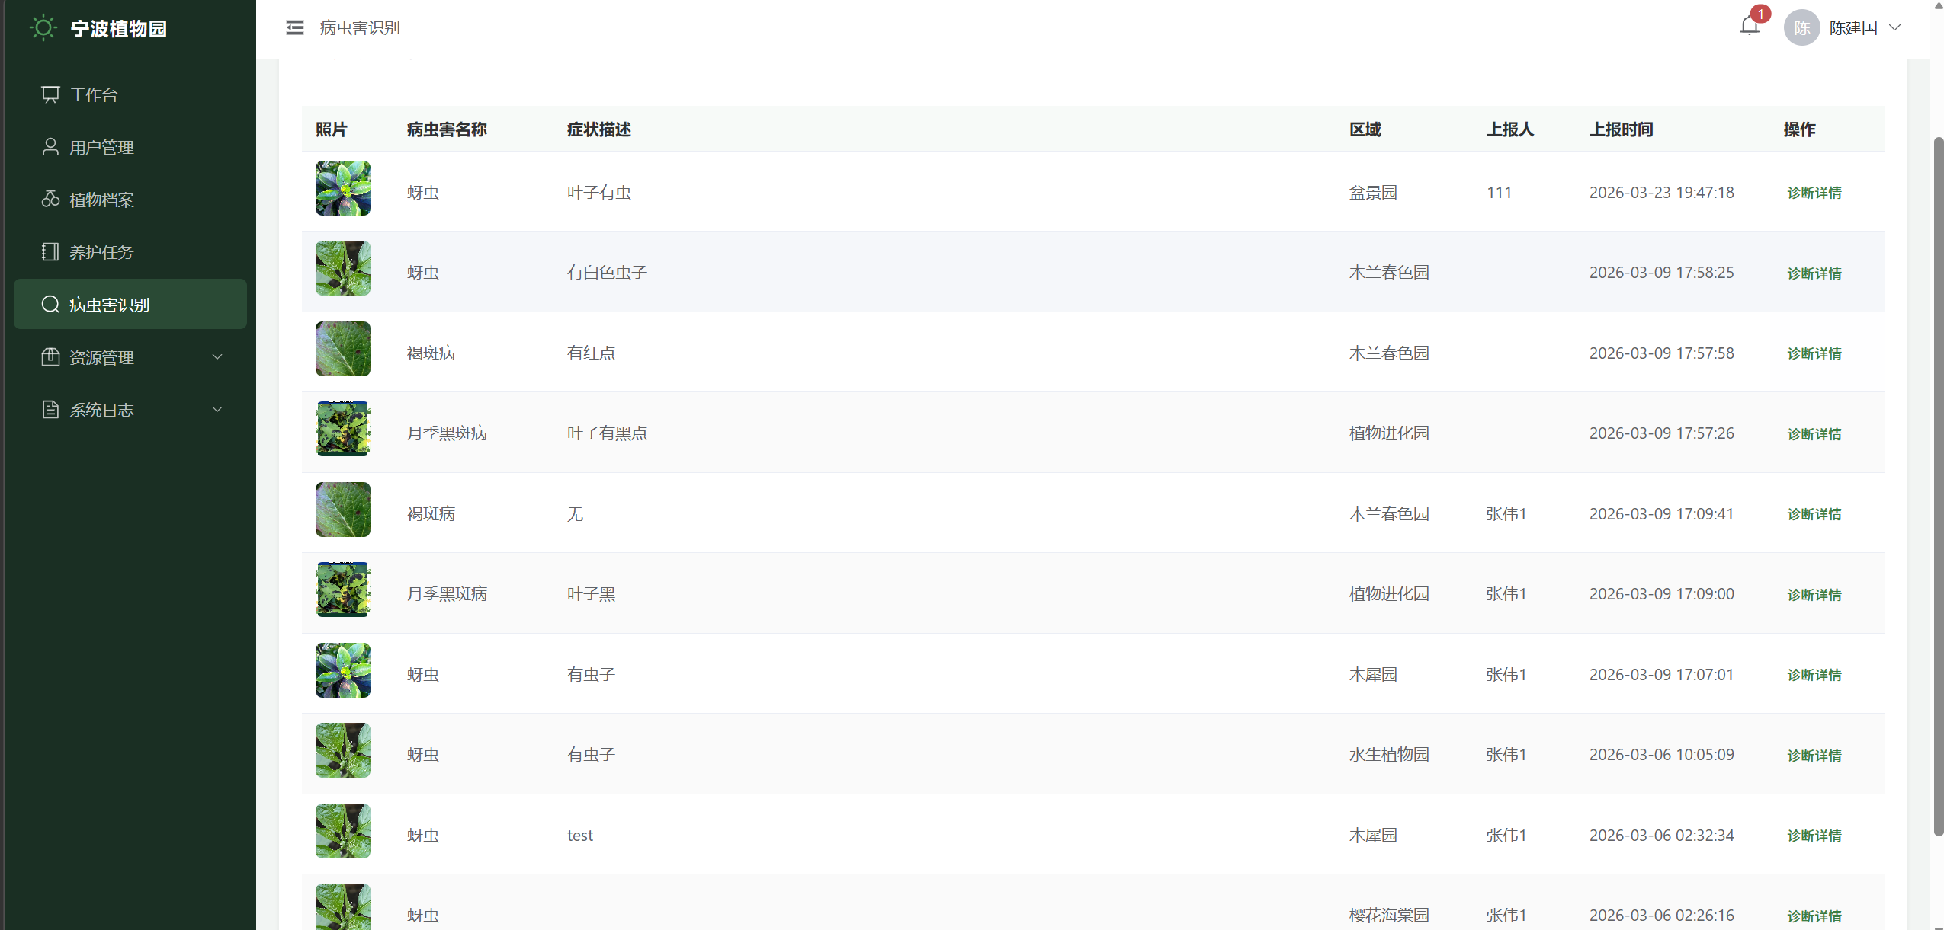
图6-13历史识别记录管理页面
    - 物料管理页面
管理员进入“物料管理”页面，可通过名称、分类、库存状态筛选查询物料列表。物料库展示名称、分类、规格、当前库存（低库存红色高亮）等信息，并提供入库，编辑，删除操作。右上角设有新增物料按钮，便于快速添加新物料。该模块通过库存预警和实时更新，帮助管理员及时补货、避免过期浪费，提升了养护任务的物料保障效率。物料管理列表页面如图6-14物料管理列表页面所示。

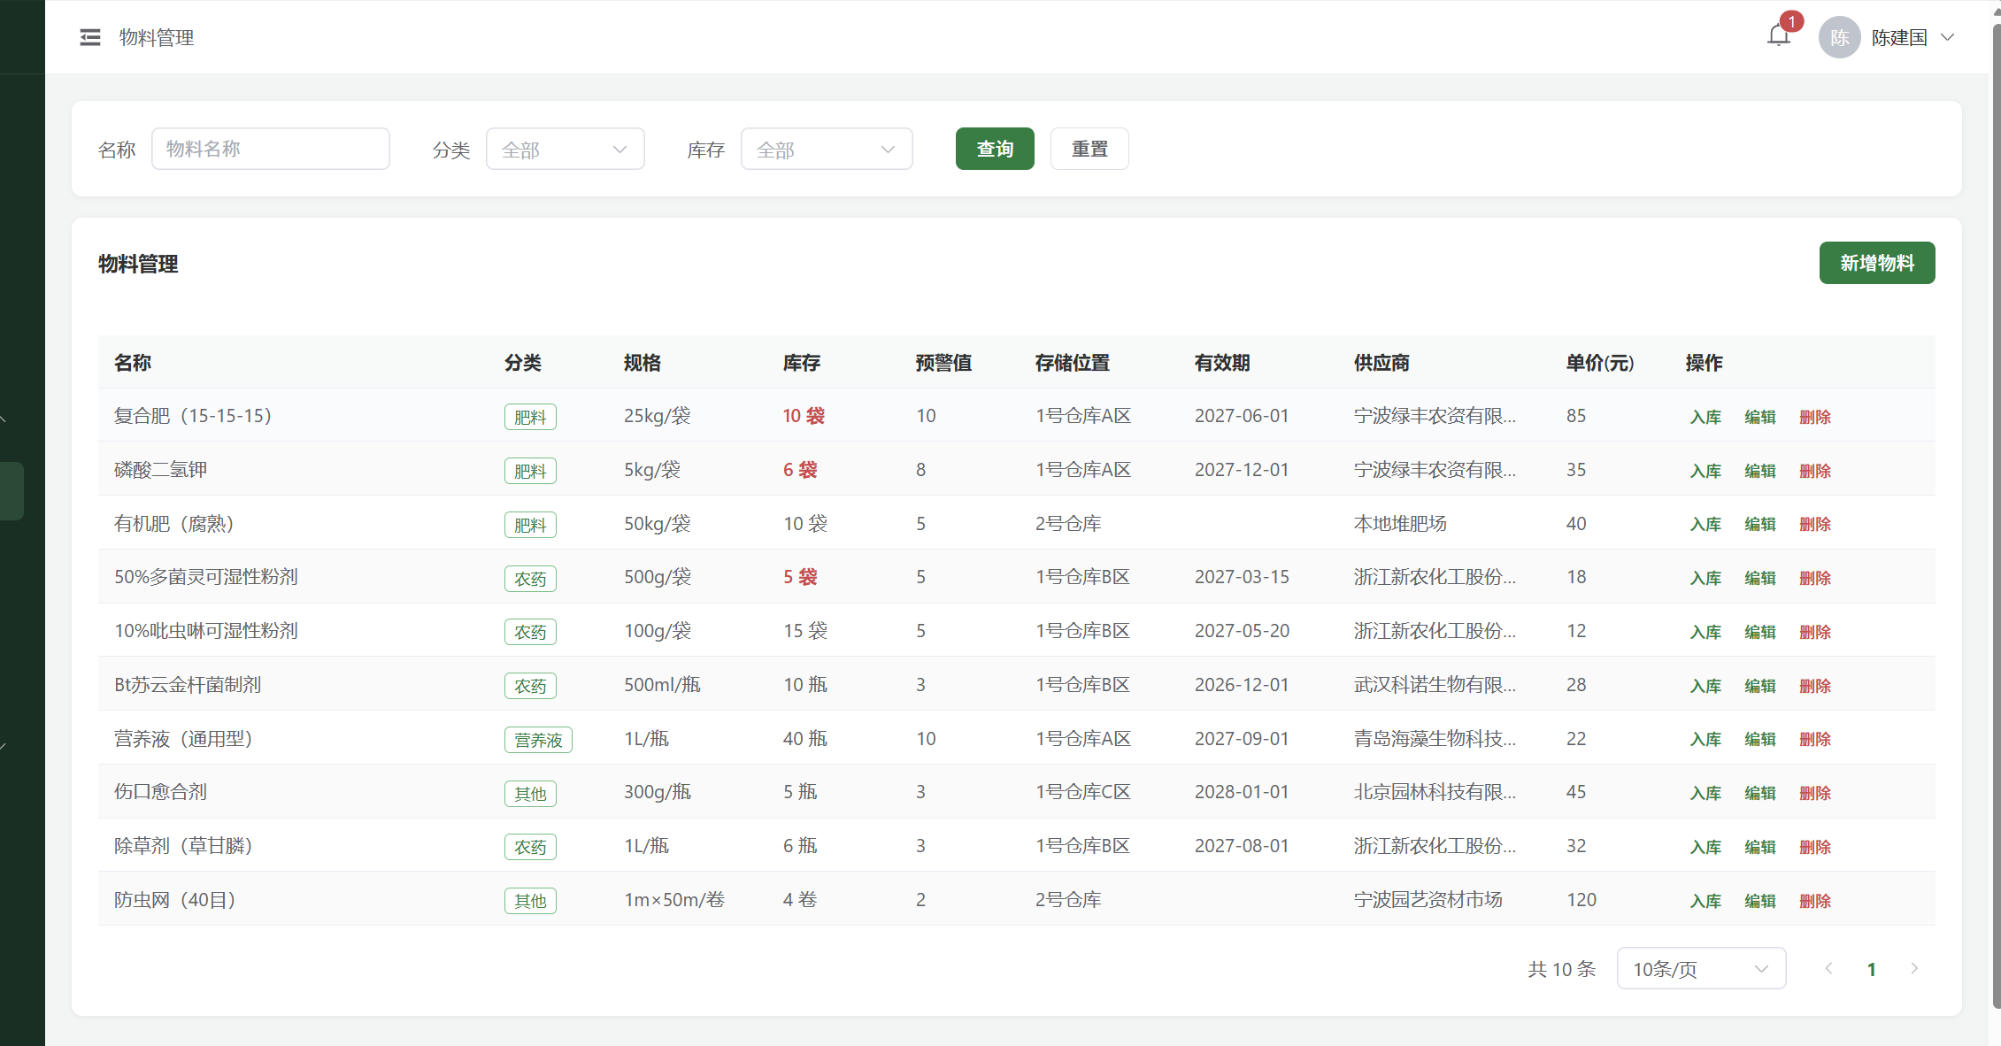
图6-14物料管理列表页面
    - 设备管理页面
管理员进入“设备管理”页面后，可通过设备名称和状态进行筛选查询。页面以表格形式展示所有设备的基本信息，包括设备名称、型号、类别、当前状态（使用中或空闲）、存放位置、采购日期、下次维护时间等。状态采用不同颜色标签区分，便于快速识别。操作栏提供维护记录编辑和状态切换功能，右上角设有新增设备按钮。设备管理列表页面如图6-15设备管理列表页面所示。
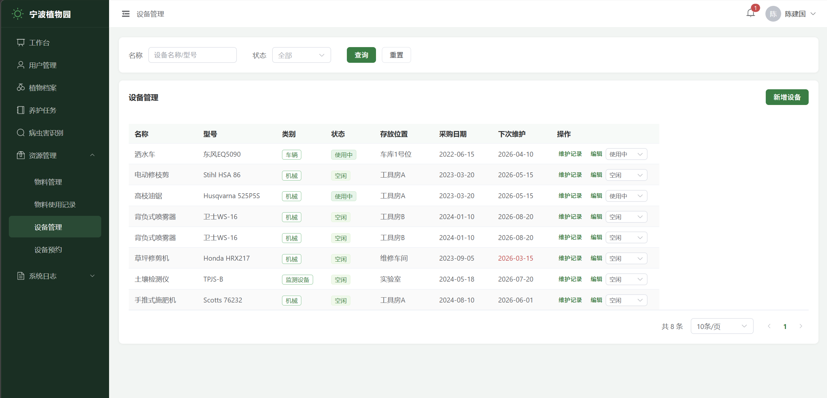
图6-15设备管理列表页面
园丁或管理人员进入“设备预约”页面后，点击右上角“申请预约”按钮，弹出预约申请弹窗。用户需选择要预约的设备、填写开始时间、结束时间以及用途说明等必填信息，提交后生成预约申请。该模块支持设备使用时间的合理规划，有效防止同一设备被多人同时预约的情况发生。设备预约申请弹窗如图6-16设备预约申请弹窗所示。

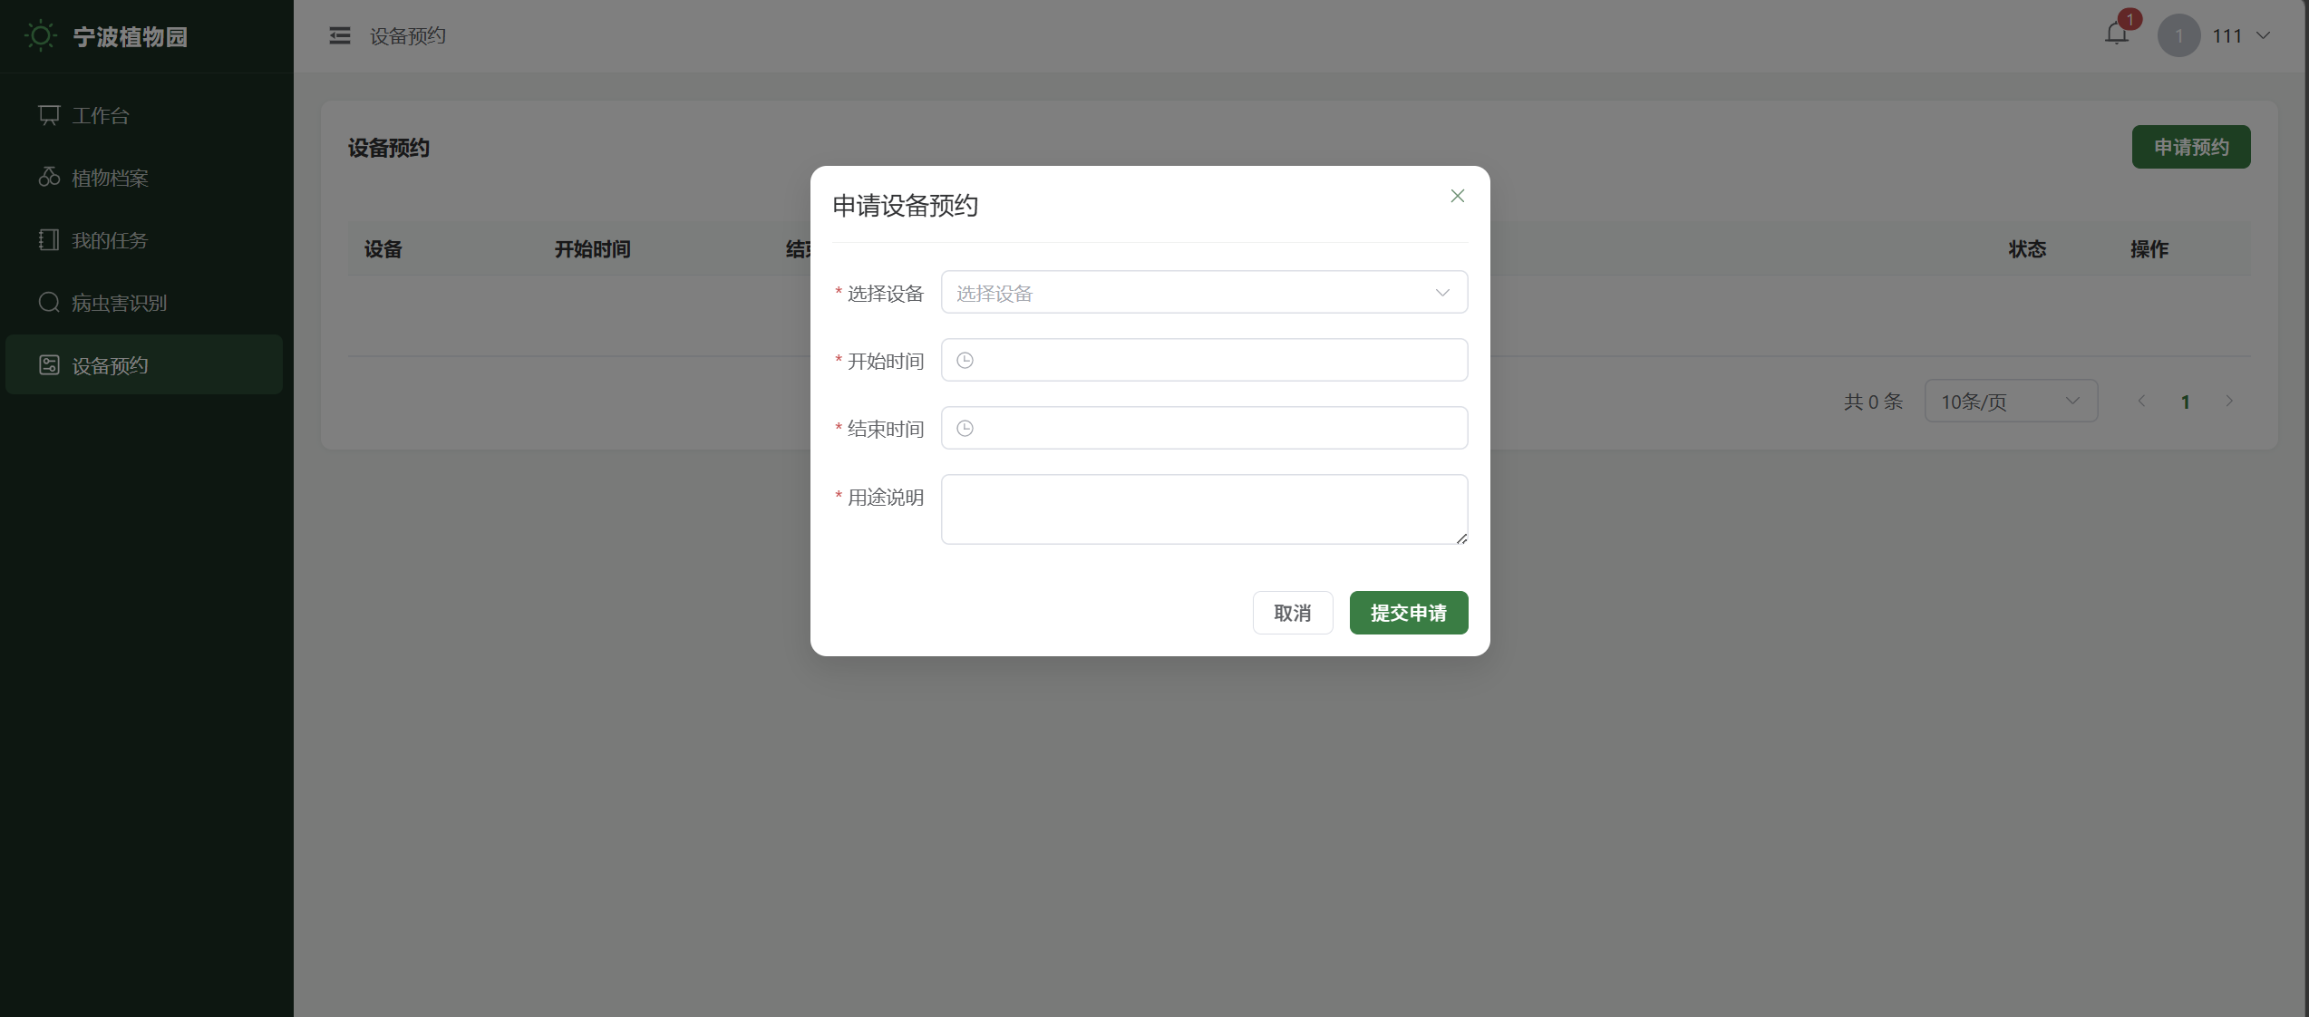
图6-16设备预约申请弹窗
管理员进入“设备预约”页面后，可通过状态筛选查看所有预约记录。表格清晰展示设备名称、预约人、开始时间、结束时间、用途、当前状态（已批准、已拒绝、已归还等）以及归还备注等信息。不同状态采用不同颜色标签进行区分，方便管理员快速识别待处理申请。操作栏支持查看详情、审批通过或拒绝等功能。设备预约审批列表页面如图6-17设备预约审批列表页面所示。
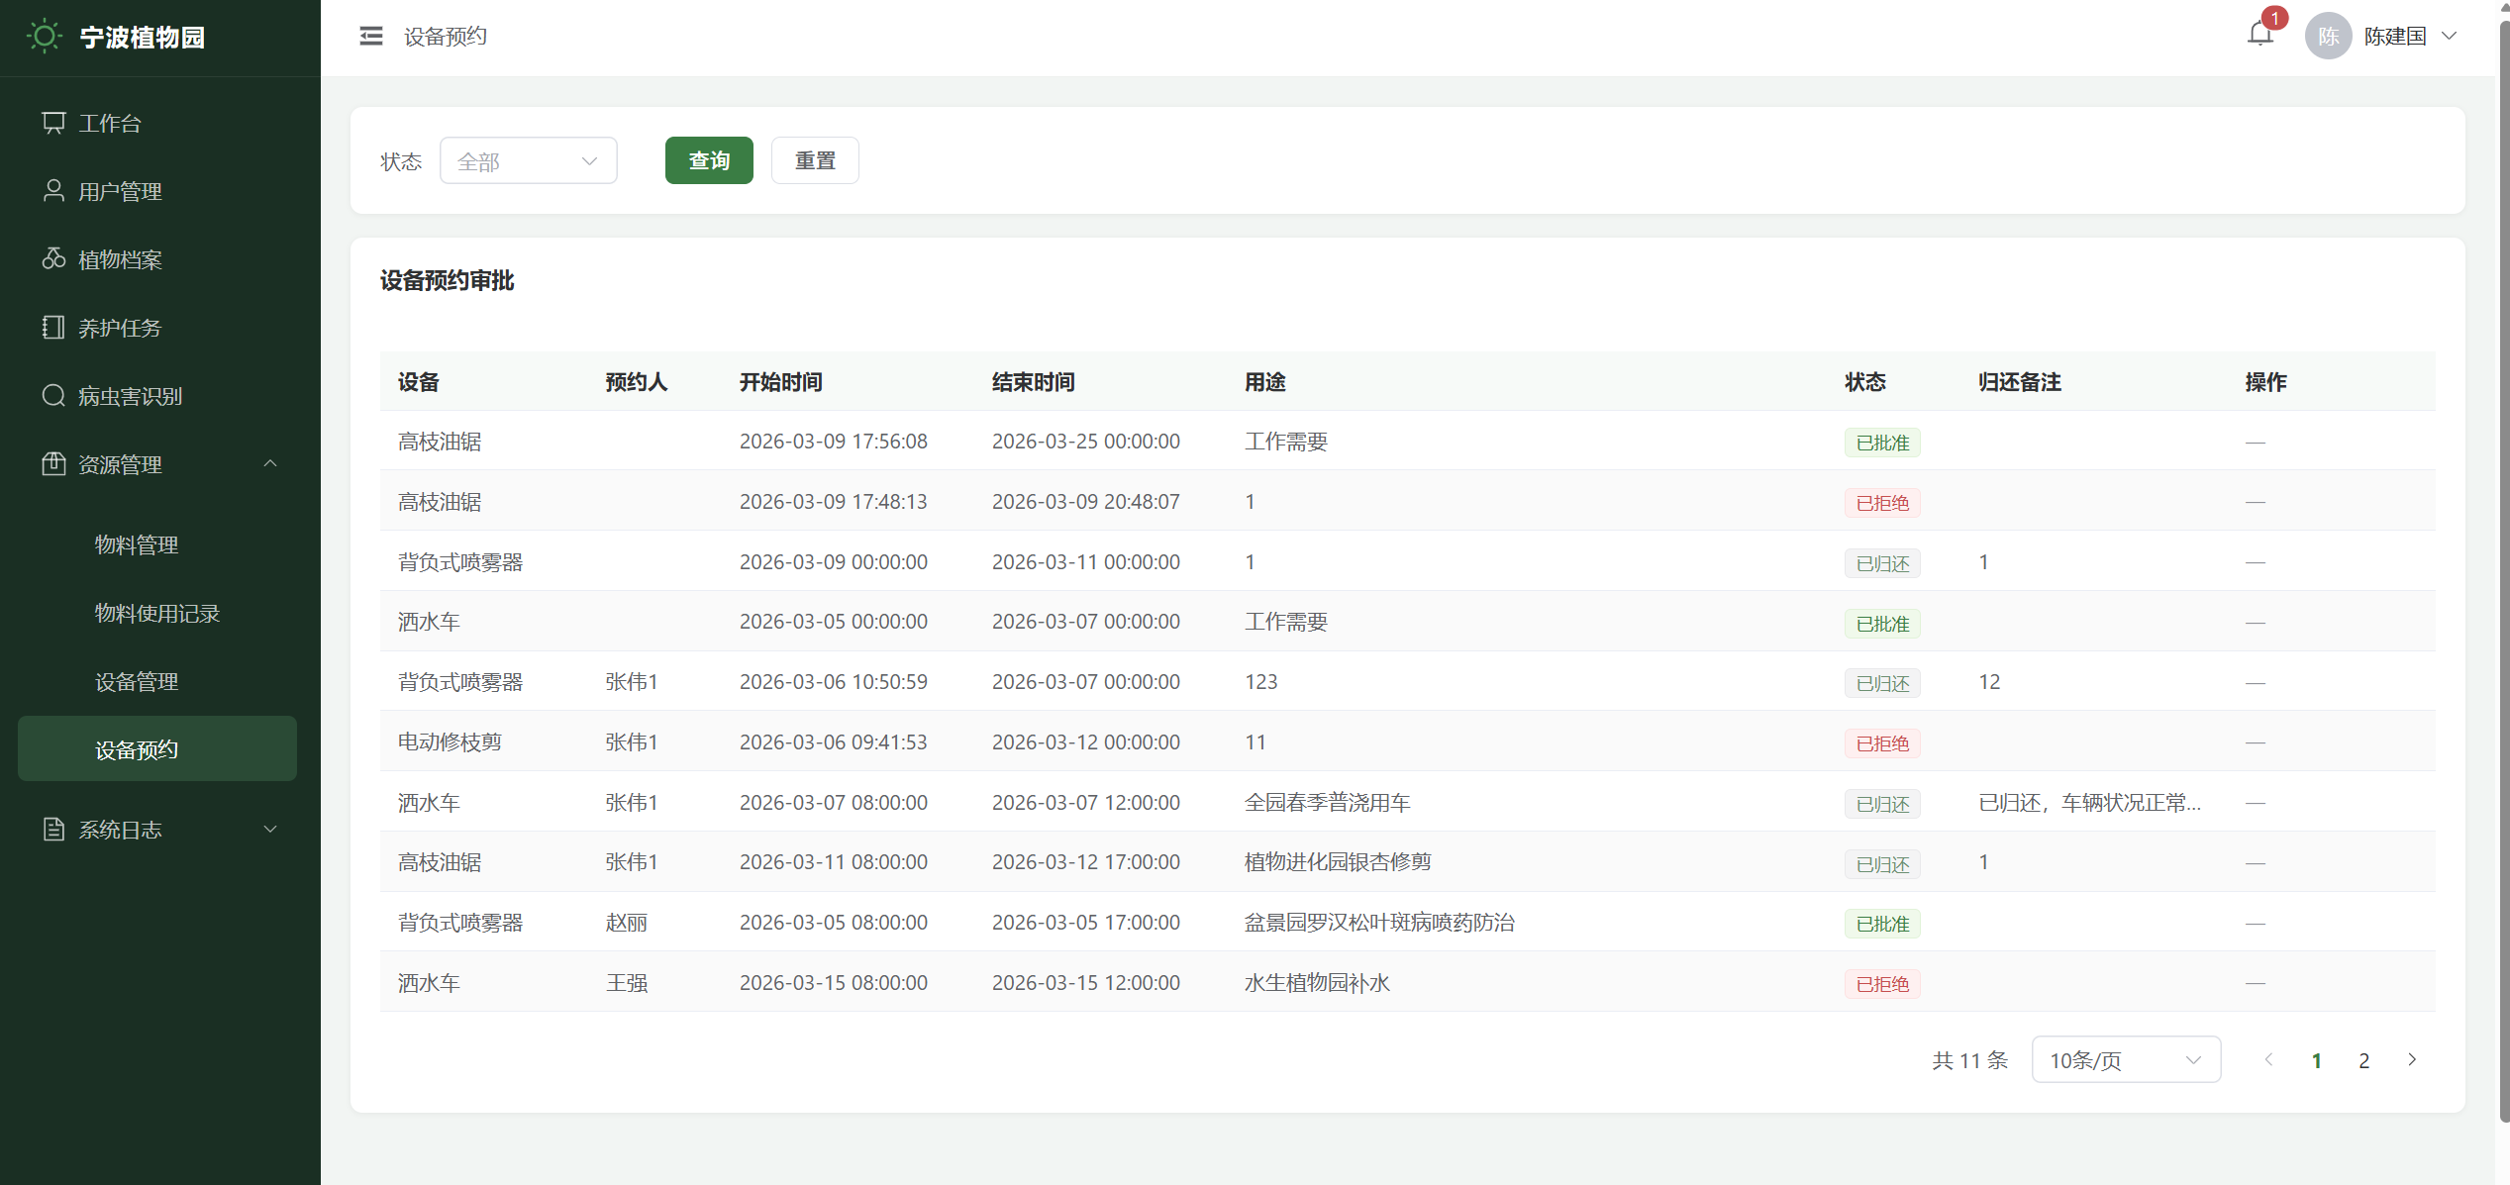
图6-17设备预约审批列表页面
- 系统测试
  - 测试目的
系统测试是确保系统能够稳定运行的一个关键的环节。经系统方面的测试，能够去检验系统在实际运行的环境下的功能表现以及稳定性情况，以保证各项功能正常地运用并且和用户的需求相契合。同时在测试的过程中能够及时地发现系统里边存在的问题并修正，从而提升系统的整体性能以及用户的体验。本次系统测试重点就去围绕用户登录，植物档案管理，养护任务管理，病虫害识别等这类核心功能来开展验证，保障各个模块运行正常，数据交互精准，从而去确保系统的稳定性以及实用性。
  - 网站首页介绍
    - 用户注册测试
没有账号的用户需要在注册界面注册账号，用户名作为唯一凭证，根据业务逻辑和填写的数据作为设计该功能的测试用例。用户注册模块测试用例如下表7-1用户注册测试用例表所示：
表7-1 用户注册测试用例表
测试标题 | 测试内容 | 测试操作 | 预期结果 | 结果
用户名已存在 | 注册界面输入有效的注册信息后提交 | 输入用户名：111  输入密码：l23456 | 注册失败，提示用户已存在 | 符合
密码不合规 | 注册界面输入有效的注册信息后提交 | 输入用户名：111  输入密码：123456 | 注册失败，提示密码不合格 | 符合
用户注册成功 | 注册界面输入有效的注册信息后提交 | 输入用户名：我爱我家  输入密码：l11111 | 注册成功，等待管理员审核 | 符合
    - 用户登录测试
用户在注册完成之后，可以进行平台登录，并且会根据用户的权限不同，来决定是否显示管理后台的入口，根据业务的逻辑设计该功能的测试用例。用户登录测试用例如下表7-2用户登录测试用例表所示：
表7-2 用户登录测试用例表
测试标题 | 测试内容 | 测试操作 | 预期结果 | 结果
用户不存在 | 登录界面输入有效的注册信息后提交 | 输入用户名：admin123  输入密码：admin222 | 登录失败，提示用户不存在 | 符合
登录密码错误 | 注册界面输入有效的注册信息后提交 | 输入用户名：admin  输入密码：admin2222 | 登录失败，提示密码错误 | 符合
登录成功 | 注册界面输入有效的注册信息后提交 | 输入用户名：admin  输入密码：admin123 | 登录成功，导航栏显示后台管理入口 | 符合
    - 用户管理测试
管理员通过该管理模块对用户的增删改查操作，并且名为admin的用户配置了特殊的权限，根据业务的逻辑设计该功能的测试用例。用户管理测试用例如下表7-4用户管理测试用例表所示：
表7-4用户管理测试用例表
测试标题 | 测试内容 | 测试操作 | 预期结果 | 结果
新增用户 | 向用户列表新增新的用户信息 | 在用户管理模块点击新增后正确输入用户的个人信息 | 用户列表出现新增加的用户信息 | 符合
删除用户 | 删除用户列表的指定用户信息 | 在用户列表的选项选择删除 | 指定用户在用户列表被删除 | 符合
修改用户 | 修改用户的个人信息 | 在用户列表的选择选择编辑，编辑部门为养护二组 | 修改用户个人信息成功，部门从养护一组变为养护二组 | 符合
查询用户 | 通过模糊查询搜索用户 | 在用户列表的搜索框中输入字母a | 用户名带有a的用户被呈现在用户列表 | 符合
修改admin管理权限 | 调整admin的管理权限 | 编辑admin的信息，将管理员权限改为“否” | 修改失败，提示admin的权限无法被修改 | 符合
    - 植物档案测试
管理员通过该模块对植物档案进行新增、修改、删除及审核等操作。根据系统业务逻辑，对植物档案管理功能设计相应的测试用例。植物档案测试用例如下表7-5植物档案测试用例表所示：
表7-5植物档案测试用例表
测试标题 | 测试内容 | 测试操作 | 预期结果 | 结果
新增植物档案 | 向系统新增植物信息 | 在植物档案模块点击新增，输入向日葵并填写名称、科属等信息并提交 | 植物档案列表新增向日葵及其植物信息 | 符合
修改植物档案 | 修改已有植物信息 | 在植物列表选择向日葵，修改植物信息并保存 | 向日葵信息修改成功并更新显示 | 符合
删除植物档案 | 删除指定植物信息 | 在植物列表选择删除操作 | 指定植物档案被删除 | 符合
查询植物档案 | 按条件查询植物 | 在搜索框输入树进行查询 | 名字中含有树的植物被展示 | 符合
审核植物档案 | 对植物档案进行审核 | 在审核页面对植物档案进行通过/驳回操作 | 审核状态更新成功 | 符合
    - 养护任务测试
管理员通过该模块对养护任务进行创建、分配及执行管理操作。根据任务管理的业务流程设计测试用例，以验证任务功能的正确性与完整性。养护任务测试用例表如下表7-6养护任务测试用例表所示：
表7-6养护任务测试用例表
测试标题 | 测试内容 | 测试操作 | 预期结果 | 结果
创建任务 | 新增养护任务 | 新增任务给111，填写任务信息并提交 | 111任务列表显示新增任务 | 符合
修改任务 | 修改任务信息 | 选择111的任务点击编辑，修改内容后保存 | 111任务信息更新成功 | 符合
删除任务 | 删除任务 | 在任务列表选择删除111的任务 | 111的任务被删除 | 符合
执行任务 | 完成任务操作 | 111提交任务并填写反馈 | 任务状态变为已完成 | 符合
查询任务 | 查询任务信息 | 输入其他进行搜索 | 显示带有其他的任务 | 符合

    - 物料管理测试
管理员通过物料管理模块对物料信息进行新增、修改、删除及入库等操作。依据物料管理的业务逻辑，对相关功能进行测试用例设计，以确保数据操作的准确性。物料管理测试用例表如下表7-7料管理测试用例表所示：
表7-7料管理测试用例表
测试标题 | 测试内容 | 测试操作 | 预期结果 | 结果
新增物料 | 添加新物料 | 在物料模块点击新增肥料1，填写信息提交 | 物料列表新增1 | 符合
修改物料 | 修改物料信息 | 编辑物料1并保存 | 物料1信息更新成功 | 符合
删除物料 | 删除物料 | 选择物料1点击删除 | 物料1被删除 | 符合
查询物料 | 查询物料信息 | 输入化肥查询 | 显示有关化肥的物料 | 符合
入库操作 | 增加库存 | 填写入库物料2入库数量为5kg | 物料2库存数量增加5kg | 符合
    - 库存预警测试
系统通过库存预警模块对物料库存进行监控，并在库存低于设定阈值时进行提醒。根据库存预警机制设计测试用例，以验证预警功能的有效性。库存预警测试用例表如下表7-8库存预警测试用例表所示：
表7-8库存预警测试用例表
测试标题 | 测试内容 | 测试操作 | 预期结果 | 结果
设置预警值 | 设置库存阈值 | 修改物料2预警值为5kg | 物料2预警值更新为5kg | 符合
触发预警 | 库存低于阈值 | 减少物料2库存至1kg | 系统显示物料2库存不足 | 符合
取消预警 | 库存恢复正常 | 增加物料5kg至阈值以上 | 物料2预警提示消失 | 符合
    - 虫害识别测试
用户通过虫害识别模块上传植物图片进行识别操作，系统调用识别接口返回结果并进行记录。根据识别流程设计测试用例，以验证识别功能及数据存储的正确性。虫害识别测试用例表如下表7-9虫害识别测试用例表所示：
表7-9虫害识别测试用例表
测试标题 | 测试内容 | 测试操作 | 预期结果 | 结果
图片上传 | 上传识别图片 | 在识别模块上传植物图片 | 图片上传成功 | 符合
识别功能 | 进行虫害识别 | 提交图片进行识别 | 返回识别结果（虫害类型） | 符合
结果保存 | 保存识别记录 | 完成识别后保存记录 | 系统成功保存 | 符合
查询记录 | 查询识别记录 | 查看历史识别记录 | 显示对应识别信息 | 符合
    - 设备管理测试
表设备管理测试用例表：
表7-10设备管理测试用例表
测试标题 | 测试内容 | 测试操作 | 预期结果 | 结果
新增设备 | 添加设备信息 | 在设备模块新增设备1 | 设备列表新增设备1 | 符合
修改设备 | 修改设备信息 | 编辑设备1信息并保存 | 设备1信息更新成功 | 符合
删除设备 | 删除设备 | 选择设备1删除 | 设备1被删除 | 符合
预约设备 | 进行设备预约 | 员工1提交预约申请设备1 | 设备1预约成功并记录 | 符合
查询设备 | 查询设备信息 | 输入条件1搜索设备 | 显示符合条件1设备 | 符合

有关正文的具体要求如下：
（一）论文目录分三级，统一按1，1.1，1.1.1等层次编写，并注明页码（居中），正文中没有第三级小标题的，可以只列二级目录。
（二）正文一般应分为几个大的部分，每个部分应由小标题；正文中引用的符号较多，可在正文前列出符号表；正文中引用的技术数据要注明出处；正文中引用的重要论断要注明作者，年份。
（三）正文中的注释采用脚注或尾注。其格式为：
1．著作：作者姓名．书名[M]．xx：出版社，xxxx，xx．
2．论文：作者姓名．论文题目[D]．杂志名称，xxxx（）：xx．
以英文大写字母方式标识各种参考文献,专著[M]、论文集[C]、报纸文章[N]、期刊文章[J]、学位论文[D]、报告[R]。
（四）毕业论文（设计）的字数要求在10000字以上，不包括文献综述和外文文献翻译。
（五）毕业论文需有封面、中文摘要、中文关键词、英文摘要、英文关键词、目录、正文、参考文献、致谢、附录（与本论文相关的设计资料：源程序主要代码、设计图纸等）。
（六）参考文献一般不低于１０本（篇）（必须包含至少2篇英文文献），引用格式与正文注释一致。
（七）正文部分添加页眉，奇偶页页面不同，奇数页为：宁波大学科学技术学院本科毕业设计（论文），偶数页为：具体的论文题目（请自行修改）。

参考文献（宋体，加粗，小二号字，居中）
- 王慧慧. 基于WebGIS与物联网的智慧园林绿化管理系统[J].测绘与空间地理信息,2025,48(09):105-106+110.
- 温波,范优优. 基于WebGIS的园林绿化管理系统设计与实现[J].测绘与空间地理信息,2023,46(12):117-119+123+127.
- 朱效连. 城市园林绿化数据管理系统的设计与应用[J].中国管理信息化,2022,25(18):200-203.
- 刘可欣,陈晨,吴风浪,等. 城市绿化综合管理系统设计与实现[J].电子技术与软件工程,2021,(08):52-53.DOI:10.20109/j.cnki.etse.2021.08.024.
- 王震. 园林绿化养护管理系统[J].城市建设理论研究(电子版),2020,(19):32-33.DOI:10.19569/j.cnki.cn119313/tu.202019018.
- 李迅,宋粉丽. 河南高速公路绿化管理系统的建设[J].河南科技,2020,(05):20-23.
- 文寅. 广州市海珠区城市园林绿化养护信息管理系统构建探讨[J].中国园艺文摘,2018,34(05):64-66+213.
- 罗恒,邹优敏,陈扬,等. 基于层次分析法的屋顶绿化智慧管理系统[J].计算机测量与控制,2017,25(11):269-272+279.DOI:10.16526/j.cnki.11-4762/tp.2017.11.068.
- 李伟. 园林绿化养护管理系统的探讨[J].现代园艺,2015,(04):154.DOI:10.14051/j.cnki.xdyy.2015.04.123.
- 严巍,汪浩渊. 基于WebGIS的绿化植物有害生物信息管理系统[J].中国森林病虫,2011,30(01):6-8.
- Tiedong L . Study on GIS Landscaping Management Information Systems [J]. International Journal of Digital Content Technology and its Applications, 2013, 7 (6): 609-617.
- 严巍,汪浩渊. 基于WebGIS的绿化植物有害生物信息管理系统 [J]. 中国森林病虫, 2011, 30 (01): 6-8.
- Craig Walls. Spring Boot in Action（3rd Edition）[M]. Manning Publications, 2022.
- Zhang Y, Li J. Design of Botanical Garden Greening Management System Based on Spring Boot[J]. Journal of Landscape Architecture and Technology, 2023, 8(3): 105-118.

致谢（宋体，加粗，小二号字，居中）
XXXXXX（宋体，五号字）

附录（宋体，加粗，小二号字，居左）
XXXXXXX XXXXXX（宋体，五号字）

